# 摘 要

快速发展的社会中，人们的生活水平都在提高，生活节奏也在逐渐加快。为了节省时间和提高工作效率，越来越多的人选择利用互联网进行线上打理各种事务，通过线上物业管理系统也就相继涌现。[与此同时，人们开始接受方便的生活方式。](http://r.paperok.com/report/a55da2ee-27ad-44d0-b22b-5c305f1c1842/html/result-699608162.html" \t "http://r.paperok.com/report/a55da2ee-27ad-44d0-b22b-5c305f1c1842/html/resultFrame)他们不仅希望页面简单大方，还希望操作方便，可以快速锁定他们需要的物业管理系统方式。基于这种情况，我们需要这样一个界面简单大方、功能齐全的系统来解决用户问题，满足用户需求。

课题主要分为四大模块：即管理员模块，物业管理模块、业主模块和维修员模块，主要功能包括：个人中心、物业管理、业主管理、维修员管理、小区公告管理、小区信息管理、房产信息管理、车位信息管理、停车位管理、停车信息管理、缴费信息管理、投诉分类管理、投诉信息管理、投诉处理管理、报修信息管理、维修处理管理、服务评价管理、活动信息管理等。

关键词：物业管理；简洁方便直观；

Abstract

In the rapidly developing society, people's living standards are improving, and the pace of life is gradually accelerating. In order to save time and improve work efficiency, more and more people choose to use the Internet for online business, through the online property management system has emerged. At the same time, people began to accept convenient lifestyles. They not only want the page simple and generous, but also want easy to operate, can quickly lock in the way they need property management system. Based on this situation, we need such a simple and elegant interface, functional system to solve user problems, to meet user needs.

The topic is mainly divided into four modules: administrator module, property management module, owner module and maintenance module. The main functions include: Personal center part, property management, the owner management, maintenance management, community management, community information management, real estate information management, information management, management of parking Spaces parking Spaces, parking information management, capture expends complain information management, classification management, information management, complaint handling, service information management and maintenance of process management, service evaluation management, information management, etc.

Key words: property management; Simple, convenient and intuitive;

# 目录

[摘 要 1](#_Toc9705)

[目录 3](#_Toc6454)

[1绪论 5](#_Toc30895)

[1.1 研究背景 5](#_Toc28567)

[1.1.1国内研究现状 5](#_Toc28596)

[1.1.2国外研究现状 5](#_Toc31115)

[1.2研究的目的和意义 5](#_Toc21361)

[1.2.1研究目的 5](#_Toc23984)

[1.2.2 研究意义 6](#_Toc15501)

[1.3 论文的内容和结构 6](#_Toc5853)

[2系统相关技术概述 7](#_Toc5159)

[2.1 Java技术简介 7](#_Toc25804)

[2.2 SpringBoot框架 7](#_Toc4547)

[2.3 MySQL数据库技术简介 7](#_Toc1243)

[2.4 B/S结构 7](#_Toc31114)

[3系统需求分析 8](#_Toc15821)

[3.1需求分析概述 8](#_Toc9601)

[3.2可行性分析 8](#_Toc16022)

[3.2.1技术可行性 8](#_Toc31156)

[3.2.2经济可行性 8](#_Toc4211)

[3.2.3运营可行性 8](#_Toc8797)

[3.2.4法律可行性 9](#_Toc7903)

[3.3系统功能需求分析 9](#_Toc13448)

[3.4系统其他需求分析 11](#_Toc11307)

[3.4.1性能要求 11](#_Toc19674)

[3.4.2安全要求 12](#_Toc32696)

[3.4.3作业环境要求 12](#_Toc25935)

[3.5系统流程分析 12](#_Toc17192)

[3.6本章概述 14](#_Toc8753)

[4 系统设计 15](#_Toc28168)

[4.1系统结构图 15](#_Toc6047)

[4.2数据库设计 15](#_Toc23477)

[4.2.1数据库设计原则 15](#_Toc21585)

[4.2.2数据库的概念设计 15](#_Toc17811)

[4.2.3数据库表设计 18](#_Toc9089)

[5系统的实现 29](#_Toc27594)

[5.1系统登录实现 29](#_Toc18212)

[5.2后台模块实现 29](#_Toc18728)

[5.2.1管理员模块实现 29](#_Toc13522)

[5.2.2物业管理模块实现 33](#_Toc21213)

[5.2.3业主模块实现 36](#_Toc29460)

[5.2.4维修员模块实现 38](#_Toc2844)

[6系统测试 40](#_Toc25066)

[6.1系统测试的重要性 40](#_Toc9722)

[6.2性能测试 40](#_Toc20686)

[6.3系统登录测试 40](#_Toc14840)

[6.4小区信息新增测试 41](#_Toc5500)

[6.5车位信息测试 41](#_Toc534)

[6.6本章小结 41](#_Toc12869)

[结 论 42](#_Toc9583)

[参考文献 43](#_Toc20413)

[致 谢 44](#_Toc22689)

# 

# 1绪论

对于当今社会的人们来说，物业管理系统是必不可少的，随着经济和技术的不断发展，计算机已经深入到各个领域。物业管理系统将人们的时间需求与计算机技术结合起来，架起一座桥梁，使物业管理更加方便快捷。物业管理系统主要为人们提供系统化、个性化、专业化的服务，以提高人们的愉悦感。

## 1.1 研究背景

[网络发展的越来越迅速，它深刻的影响着每一个人生活的各个方面。](http://r.paperok.com/report/a55da2ee-27ad-44d0-b22b-5c305f1c1842/html/result-699608764.html" \t "http://r.paperok.com/report/a55da2ee-27ad-44d0-b22b-5c305f1c1842/html/resultFrame)每一种新型事务的兴起都是为了使人们的生活更加方便。[物业管理系统是一种低成本、更加高效的电子商务方式，它已慢慢的成为一种全新的管理模式。](http://r.paperok.com/report/a55da2ee-27ad-44d0-b22b-5c305f1c1842/html/result-699608776.html" \t "http://r.paperok.com/report/a55da2ee-27ad-44d0-b22b-5c305f1c1842/html/resultFrame)人们不再满足于在互联网上浏览、发布信息和人与人之间的聊天，而是希望互联网能为人们的生活带来更多便利。伴[随着网络的崛起，物业管理系统开始变得越来越普遍。](http://r.paperok.com/report/a55da2ee-27ad-44d0-b22b-5c305f1c1842/html/result-699608788.html" \t "http://r.paperok.com/report/a55da2ee-27ad-44d0-b22b-5c305f1c1842/html/resultFrame)

### 1.1.1国内研究现状

在现实生活中，根据传统做法，有些人选择通过电话或短信进行交流。这种方法比较单一，在有些方面效率不高，需要大量人力和财力，[已经接近淘汰。](http://r.paperok.com/report/a55da2ee-27ad-44d0-b22b-5c305f1c1842/html/result-699608982.html" \t "http://r.paperok.com/report/a55da2ee-27ad-44d0-b22b-5c305f1c1842/html/resultFrame)另一种方法是使用系统，但有些系统对计算机和用户的要求很高，使用起来非常复杂，无法快速锁定他们满意的信息。用户也将束手无策。目前，市场上很少有类似的系统能够真正满足用户的需求，帮助用户完成各项事务。

### 1.1.2国外研究现状

在当今社会，由于国外经济的高度发达，对于服务于人们生活的物业管理系统，国外花费了大量的人力、物力和财力来开发这类系统。[所以，国外的这种系统较为发达。](http://r.paperok.com/report/a55da2ee-27ad-44d0-b22b-5c305f1c1842/html/result-699609053.html" \t "http://r.paperok.com/report/a55da2ee-27ad-44d0-b22b-5c305f1c1842/html/resultFrame)另一个重要原因是，国外更开放，更容易接受新事物，对他们享受的服务更挑剔，因此，物业管理系统一开始可以被更多的人接受，更多的人提出更多的要求，使物业管理系统更加完善。经过多年的发展，该系统具有很高的艺术性，非常规范和完整。

## 1.2研究的目的和意义

### 1.2.1研究目的

互联网发展的越来越快了，在当下社会节点，人们也开始越来越喜爱物业管理。通过互联网可以对小区信息、车位信息、缴费信息等方式全面加强管理，极大地满足物业管理系统在现代管理中的要求。如果想实现简单快捷方便的物业管理，即时生效，无需重新打印。这时仅仅需要在背景中单击鼠标，它将立刻更新点击处一整行的所有内容。物业管理系统使用了B/S模式，并且不需要安装第四方插件，他们甚至能直接在手机上随机随地实现物业管理，还能实现更加准确的提供物业管理系统。现社会无论各行各业都应尽量[摒弃传递错误信息，尤其是口头传输信息。](http://r.paperok.com/report/a55da2ee-27ad-44d0-b22b-5c305f1c1842/html/result-699609179.html" \t "http://r.paperok.com/report/a55da2ee-27ad-44d0-b22b-5c305f1c1842/html/resultFrame)而网络却并不会像电话那样一次只能传输一次，效率低下还间连不断，每当处于高峰时段，用网络来处理信息也就会更加的容易。我们甚至可以通过宣传让更多的潜在用户知道。[不需要发送传单来节省宣传和人力成本。](http://r.paperok.com/report/a55da2ee-27ad-44d0-b22b-5c305f1c1842/html/result-699609210.html" \t "http://r.paperok.com/report/a55da2ee-27ad-44d0-b22b-5c305f1c1842/html/resultFrame)物业管理的方式得到了更好的改进。从而提高了整体业务量。

这样做的目的是节省时间，提高工作效率，享受当今社会最便捷、最周到的服务。

### 1.2.2 研究意义

线上物业管理系统提供了良好的发展空间，随着人们生活质量的提高，人们对服务质量的要求越来越严格。[人们希望拥有更好的物业管理体验。](http://r.paperok.com/report/a55da2ee-27ad-44d0-b22b-5c305f1c1842/html/result-699609311.html" \t "http://r.paperok.com/report/a55da2ee-27ad-44d0-b22b-5c305f1c1842/html/resultFrame)而且，物业管理服务有着使用常规电话交流比不了的便捷高效简单等优势。物业管理系统就是为广大劳动人民提供这样一个方便的系统，以满足人们的需求。

## 1.3 论文的内容和结构

本文一共把内容主要分为六个大部分，采用传统面向对象的方法进行划分并描述和分析每个部分的需求：

第一章是前言部分，该部分主要是拓展了方案的背景，对此系统的意义做了思考，对价值做了评估。

第二章是概述系统的相关技术，详细的介绍了系统所使用的相关语言和开发结构。

第四章是对系统的需求进行分析，对可行性需求，功能需求和流程等做相关分析。

第四章主要对程序的功能做分析，并描述了数据库等相关内容的设计。

第五章主要是将物业管理系统主要为后台管理界面以及各部分相关功能页面。

第六章主要是进行系统功能测试。

# 2系统相关技术概述

## 2.1 Java技术简介

Java技术是一种非常经典的用来搭建信息系统系统的编程技术，它广泛的被应用于众多互联网企业的后端开发项目，它在JDK中运行，以封装、继承和多态的形式存在，层次清晰，可以和MVC的四层模型相配合。JAVA编程语言的体系结构具有一定的中立性， 可以较好的适用于各类系统、站点、系统等[1]。java具有高效性，可移植性强等特点。

[它被技术人员广泛的应用于建设系统、数据库操作等领域。](http://r.paperok.com/report/a55da2ee-27ad-44d0-b22b-5c305f1c1842/html/result-699609598.html" \t "http://r.paperok.com/report/a55da2ee-27ad-44d0-b22b-5c305f1c1842/html/resultFrame)[Java编程语言在系统开发领域和电子经商等领域具有相当的地位。](http://r.paperok.com/report/a55da2ee-27ad-44d0-b22b-5c305f1c1842/html/result-699609602.html" \t "http://r.paperok.com/report/a55da2ee-27ad-44d0-b22b-5c305f1c1842/html/resultFrame)开发人员可以使用不同的框架进行编译，从而达到预期的效果。[同时，Java语言是高度安全的，该功能主要得益于它的存储模型](http://r.paperok.com/report/a55da2ee-27ad-44d0-b22b-5c305f1c1842/html/result-699609610.html" \t "http://r.paperok.com/report/a55da2ee-27ad-44d0-b22b-5c305f1c1842/html/resultFrame)。

## 2.2 SpringBoot框架

Spring Boot是由Pivotal的开发团队在2013年开发的一个免费、轻量级、开源的系统框架。SpringBoot的主要设计思想是约定大于配置，因此SpringBoot在设计时几乎达到零配置。SpringBoot集成了业界的开源框架。

SpringBoot是一个非常强大的后台框架，因为SpringBoot的开发基本上不需要写配置文件，所以利用SpringBoot来构建系统的后台环境，在SpringBoot的YML配置文件中写项目启动端口，项目就可以启动了。项目的Java和静态文件由SpringBoot管理。

## 2.3 MySQL数据库技术简介

[MySQL是一种轻量级、高效率的数据库。](http://r.paperok.com/report/a55da2ee-27ad-44d0-b22b-5c305f1c1842/html/result-699609754.html" \t "http://r.paperok.com/report/a55da2ee-27ad-44d0-b22b-5c305f1c1842/html/resultFrame)它有各种字段、主键、外键等特性。大多数个人或者企业在进行软件开发时必需用到的数据库。因为[其极强的可移植性而广泛应用于众多系统服务中。](http://r.paperok.com/report/a55da2ee-27ad-44d0-b22b-5c305f1c1842/html/result-699609766.html" \t "http://r.paperok.com/report/a55da2ee-27ad-44d0-b22b-5c305f1c1842/html/resultFrame)MySQL使用的SQL语言是访问数据库最常用的标准化语言[4]。

## 2.4 B/S结构

浏览器/服务器(B/S)是一种比它的前身更简单的体系结构。它使用Web服务器来完成数据的传输和通信。只要把浏览器作为客户端下载下来，你就可以简化你的工作，所以你不必担心安装软件的问题。

# 3系统需求分析

## 3.1需求分析概述

物业管理系统主要是为了提高用户的工作效率，满足用户对更方便、更快、更好地存储所有信息和数据检索功能的要求。通过对多个用户的合理分析，确定了物业管理系统的各个模块。考虑到用户的可操作性，经过深入调查研究，遵循系统优化和开发的原则。

为了实现当前网络的分析功能和便利性，物业管理系统使管理员、物业管理、业主和维修员能够在系统上直接查看他们需要的数据信息，不仅可以节省管理时间，还可以改变传统的管理模式。如果用户想要交换信息，他们需要满足双方交换信息的需要。由于时间有限，很难亲自会面和沟通，因此很难满足用户的需求。因此，迫切需要开发一个物业管理系统，以满足用户的需求，提高用户的使用率。物业管理系统必须更快、更有效地向用户或潜在用户提供信息。为物业管理系统建立更好的沟通系统，提高用户信息交流系统的服务效率。该系统可以满足大多数用户提出的问题，用户可以根据自己的需要获得相应的服务，为物业管理系统提供了一条快捷的途径。

## 3.2可行性分析

物业管理系统研发出来可以为广大人民群众解决物业管理的问题，大大降低人民时间成本，不需要将无谓的时间浪费在道路上，并且物业管理可以更大化的将信息展露在人们的眼前供其选择。它是一款多用户使用的系统，比较符合业务逻辑，是通过互联网解决复杂和单调问题的典型案例。

### 3.2.1技术可行性

技术可行性是分析系统都需要用到哪些技术知识，语法是否规范标准，代码量多大，是否具有可移植性，在 MVC 在这种设计模式下能够真正的实现数据层和表示层的分离[6]，以及前端页面是否可以做到美观实用，是否吸引眼球。系统是否足够稳定，后端管理页面是否足够方便管理，数据库的构建是否可以符合系统要求，是否需要搭建集群等等。

### 3.2.2经济可行性

通过结合以上对系统的技术和可行性分析来判断对系统经济状况的预算是否大于系统开发资金的比例。因此，通过分析系统的业务模式和开发者模式，不会浪费大量资金，系统的使用价值大于资本价值[7]。

### 3.2.3运营可行性

可操作性是指将系统开发所涉及到的所有功能全都实现，是否可以满足大部分用户的需求，页面是否美观，能否让用户满意，代码显示是否为轻量级，操作和功能是否简单便捷，是否同时适用。系统能否同时应用于windows、linux等操作系统，这取决于系统的可移植性。JAVA 编程语言的适应性非常强，基本上能够较好的适应目前市场环境中所流行的各个系统[8]。也就是说JAVA的可移植性很强，那么系统的价值越高，可行性也就越强。

### 3.2.4法律可行性

该[物业管理系统是面向大众开源化和不收取任何费用的。](http://r.paperok.com/report/a55da2ee-27ad-44d0-b22b-5c305f1c1842/html/result-699610030.html" \t "http://r.paperok.com/report/a55da2ee-27ad-44d0-b22b-5c305f1c1842/html/resultFrame)它的主要目的是帮助人们解决物业管理问题。完全符合法律可行性要求，系统内部权限划分不会导致内部用户泄露系统机密。对于用户信息，系统有保护措施，用户密码在数据库中加密，并有严格的自我控制和小区价格解释。

## 3.3系统功能需求分析

在功能方面，不需要用户在指定场所进行物业管理，要保证可以在很大程度上满足用户解决物业管理问题，满足用户需求，改善人们生活。

[后台管理页面：分别是管理员、物业管理、业主和维修员登录本系统。管理员输入管理员账号密码后，校验无误后方可进入后台管理主界面](http://r.paperok.com/report/a55da2ee-27ad-44d0-b22b-5c305f1c1842/html/result-699610160.html" \t "http://r.paperok.com/report/a55da2ee-27ad-44d0-b22b-5c305f1c1842/html/resultFrame)，对物业管理、业主和维修员使用的权限管理，设置小区公告等管理以及对活动信息进行管理[9]。

（1）管理员用例图

管理员用例图依据管理员的权限需求以及对系统的管理需求进行分析，主要包括了个人中心、物业管理、业主管理、维修员管理、小区公告管理、小区信息管理、房产信息管理、车位信息管理、停车位管理、停车信息管理、缴费信息管理、投诉分类管理、投诉信息管理、投诉处理管理、报修信息管理、维修处理管理、服务评价管理、活动信息管理等，管理员用例图如下所示：



图3-1 管理员用例图

（2）物业管理用例图

物业管理用例图根据物业管理的需求进行分析，包括个人中心、业主管理、小区公告管理、小区信息管理、房产信息管理、车位信息管理、停车位管理、停车信息管理、缴费信息管理、投诉信息管理、投诉处理管理、报修信息管理、维修处理管理、服务评价管理、活动信息管理等。物业管理用例图如下所示：



图3-2物业管理用例图

（3）业主用例图

业主用例图根据物业管理的需求进行分析，包括个人中心、小区公告管理、小区信息管理、车位信息管理、停车位管理、停车信息管理、缴费信息管理、投诉信息管理、投诉处理管理、报修信息管理、维修处理管理、服务评价管理、活动信息管理等。业主用例图如下所示：



图3-3业主用例图

（4）维修员用例图

维修员用例图根据物业管理的需求进行分析，包括系统首页、个人中心、报修信息管理、维修处理管理、服务评价管理等。维修员用例图如下所示：



图3-4维修员用例图

## 3.4系统其他需求分析

### 3.4.1性能要求

在开发了一个功能较为良好系统之后，首要考虑的就是它的性能要求，比如当用户使用它进行点击或提交功能时，它会产生多久的延迟，系统响应速度快不快，如果短时间同时有较多用户访问系统是否会产生系统崩溃，是否采用高并发接口，另外，存储功能进行中的代码量是否满足算法和数据结构，以及是否占用较大内存等：

（1）系统应具备快速的反映时间，对于并发特征得到解决[10]。

（2）系统对用户密码是否进行了加密并进行大量安全处理。

（3）系统代码量是否简洁，不会占用计算机太多内存。

### 3.4.2安全要求

对于安全要求要进行可靠性分析，可靠性分析有利于可实现安全性、可靠 性设计与系统功能设计在数据源上的统一[11]。就本系统的安全性能而言，数据的账户和密码需要以明文形式显示，并严格加密。更改密码、修改个人数据、新增信息需要相应权限。

### 3.4.3作业环境要求

（1）系统：Windows系统足够，兼容性强

（2）Web服务器：内置tomcat，无需安装、运行和使用

（3）[数据库服务器：MySQL 5.](http://r.paperok.com/report/a55da2ee-27ad-44d0-b22b-5c305f1c1842/html/result-699610528.html" \t "http://r.paperok.com/report/a55da2ee-27ad-44d0-b22b-5c305f1c1842/html/resultFrame)5及以上，图形界面为SQLYG

（4）浏览器：谷歌或Firefox开发者浏览器

（5）JDK1.8及以上，内置插件maven等。

## 3.5系统流程分析

（1）个人信息流程图

用户在成功进入系统以后，可以获得姓名，性别，手机号等个人信息。获得[个人信息的流程见图3-5所示。](http://r.paperok.com/report/a55da2ee-27ad-44d0-b22b-5c305f1c1842/html/result-699611494.html" \t "http://r.paperok.com/report/a55da2ee-27ad-44d0-b22b-5c305f1c1842/html/resultFrame)

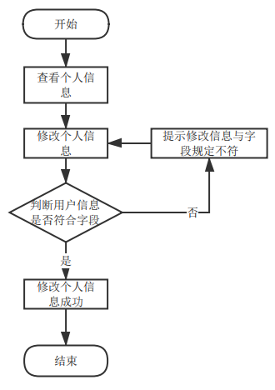

图3-5个人信息流程图流程图

用户进行登录操作的流程图如图3-6。

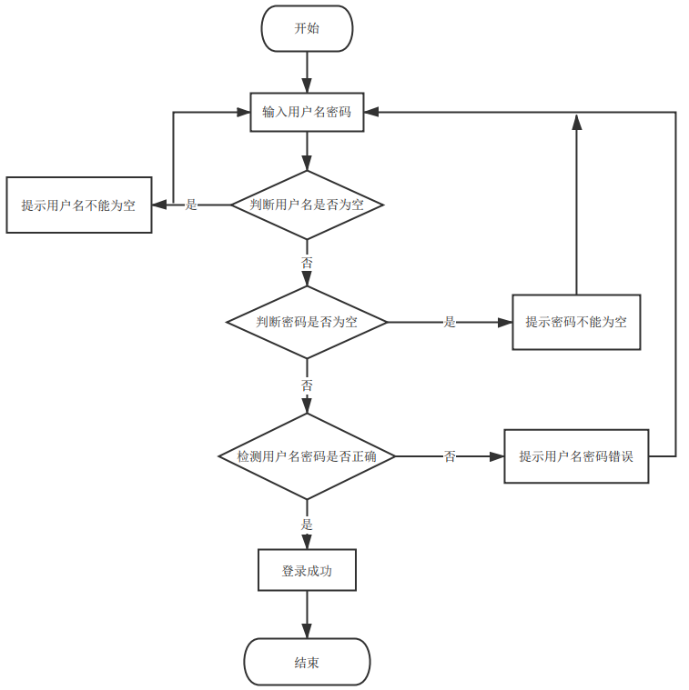

图3-6登录界面流程图

用户进行注册操作的流程图如图3-7。

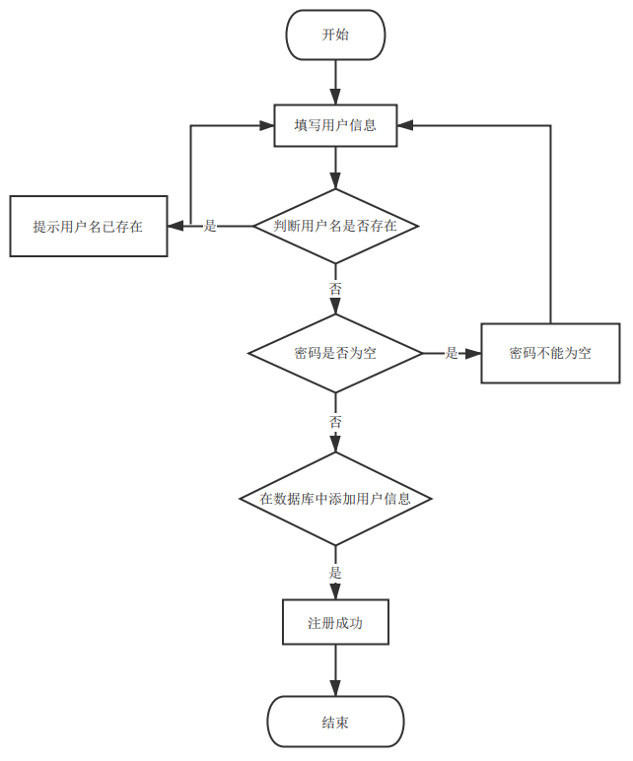

图3-7用户注册流程图

## 3.6本章概述

本章主要介绍物业管理系统的使用案例和系统的相关可行性要求。我已经从技术、经济、法律和运营四个方面确认了该系统可以在线运行

# 4 系统设计

## 4.1系统结构图

物业管理系统分为四个部分，即管理员管理、物业管理、业主管理和维修员管理。该系统是根据用户的实际需求开发的，贴近生活。从管理员处获得的指定账号和密码可用于进入系统和使用相关的系统应用程序。管理员拥有最大的权限，其次是物业管理、业主和维修员。管理员一般负责整个系统的运行维护和总体协调。

系统结构如图4-1所示。



图4-1系统结构图

## 4.2数据库设计

所有的系统设计但凡有数据都离不开数据库，数据库是所有项目想实现如数据获取，数据传输等功能的基石。只有合理化的数据库设计才能满足商业化的要求，数据库的主键外键连接方式特别的重要，尽量避免多对多的复杂性，字段名合理规范，且通俗易懂等，字段应根据业务进行设定，不允许操作多字段而对系统产生占用多余的内存[12]。

### 4.2.1数据库设计原则

设计原则自然就是要符合范式的要求，多表之间的关系要合理，[理应符合系统的实际情况。](http://r.paperok.com/report/a55da2ee-27ad-44d0-b22b-5c305f1c1842/html/result-699611592.html" \t "http://r.paperok.com/report/a55da2ee-27ad-44d0-b22b-5c305f1c1842/html/resultFrame)

### 4.2.2数据库的概念设计

概念设计是将整体分为在地面上表达出来的单个个体。E-R图形象的连接了实体模型和概念模型。因此，E-R图需要根据数据库表和表字段进行合理设计，表达的概念知识点用图形描述，可以直观地让相应人员清楚，并分解整个E-R图[13]。[我们通常表达不清晰没有概念的东西。](http://r.paperok.com/report/a55da2ee-27ad-44d0-b22b-5c305f1c1842/html/result-699611636.html" \t "http://r.paperok.com/report/a55da2ee-27ad-44d0-b22b-5c305f1c1842/html/resultFrame)但是[通过E-R之间的联系，E-R模型法是对这种模糊概念的事务最简单、最常用的设计方法。](http://r.paperok.com/report/a55da2ee-27ad-44d0-b22b-5c305f1c1842/html/result-699611640.html" \t "http://r.paperok.com/report/a55da2ee-27ad-44d0-b22b-5c305f1c1842/html/resultFrame)

(1) 投诉信息实体属性图如下图4-2所示。



图4-2投诉信息实体属性图

(2) 物业管理车实体属性图如下图4-3所示。



图4-3物业管理车实体属性图

(3) 投诉处理实体属性图如下图4-4所示。



图4-4投诉处理实体属性图

（4） 停车位实体属性图如下图4-5所示。



图4-5停车位实体属性图

（5） 缴费信息实体属性图如下图4-6所示。



图4-6缴费信息实体属性图

### 4.2.3数据库表设计

数据库表的设计通常是根据业务逻辑设置的。数据库模型在数据库中设计，并根据模型创建数据库表[14]。

表4-1：投诉信息

|  |  |  |  |  |  |
| --- | --- | --- | --- | --- | --- |
| 字段名称 | 类型 | 长度 | 字段说明 | 主键 | 默认值 |
| id | bigint |  | 主键 | 主键 |  |
| addtime | timestamp |  | 创建时间 |  | CURRENT\_TIMESTAMP |
| biaoti | varchar | 200 | 标题 |  |  |
| tousufenlei | varchar | 200 | 投诉分类 |  |  |
| tousuneirong | longtext | 4294967295 | 投诉内容 |  |  |
| tousushijian | date |  | 投诉时间 |  |  |
| yonghuming | varchar | 200 | 用户名 |  |  |
| yezhuxingming | varchar | 200 | 业主姓名 |  |  |
| suoshuxiaoqu | varchar | 200 | 所属小区 |  |  |
| chulizhuangtai | varchar | 200 | 处理状态 |  |  |

表4-2：报修信息

|  |  |  |  |  |  |
| --- | --- | --- | --- | --- | --- |
| 字段名称 | 类型 | 长度 | 字段说明 | 主键 | 默认值 |
| id | bigint |  | 主键 | 主键 |  |
| addtime | timestamp |  | 创建时间 |  | CURRENT\_TIMESTAMP |
| mingcheng | varchar | 200 | 名称 |  |  |
| baoxiuwupin | varchar | 200 | 报修物品 |  |  |
| baoxiuwenti | longtext | 4294967295 | 报修问题 |  |  |
| baoxiuriqi | date |  | 报修日期 |  |  |
| yonghuming | varchar | 200 | 用户名 |  |  |
| yezhuxingming | varchar | 200 | 业主姓名 |  |  |
| suoshuxiaoqu | varchar | 200 | 所属小区 |  |  |
| chulizhuangtai | varchar | 200 | 处理状态 |  |  |

表4-3：投诉分类

|  |  |  |  |  |  |
| --- | --- | --- | --- | --- | --- |
| 字段名称 | 类型 | 长度 | 字段说明 | 主键 | 默认值 |
| id | bigint |  | 主键 | 主键 |  |
| addtime | timestamp |  | 创建时间 |  | CURRENT\_TIMESTAMP |
| tousufenlei | varchar | 200 | 投诉分类 |  |  |

表4-4：投诉处理

|  |  |  |  |  |  |
| --- | --- | --- | --- | --- | --- |
| 字段名称 | 类型 | 长度 | 字段说明 | 主键 | 默认值 |
| id | bigint |  | 主键 | 主键 |  |
| addtime | timestamp |  | 创建时间 |  | CURRENT\_TIMESTAMP |
| biaoti | varchar | 200 | 标题 |  |  |
| tousufenlei | varchar | 200 | 投诉分类 |  |  |
| chulijieguo | longtext | 4294967295 | 处理结果 |  |  |
| chulishijian | date |  | 处理时间 |  |  |
| yonghuming | varchar | 200 | 用户名 |  |  |
| yezhuxingming | varchar | 200 | 业主姓名 |  |  |
| suoshuxiaoqu | varchar | 200 | 所属小区 |  |  |

表4-5token表

|  |  |  |  |  |  |
| --- | --- | --- | --- | --- | --- |
| 字段名称 | 类型 | 长度 | 字段说明 | 主键 | 默认值 |
| id | bigint |  | 主键 | 主键 |  |
| userid | bigint |  | 用户id |  |  |
| username | varchar | 100 | 用户名 |  |  |
| tablename | varchar | 100 | 表名 |  |  |
| role | varchar | 100 | 角色 |  |  |
| token | varchar | 200 | 密码 |  |  |
| addtime | timestamp |  | 新增时间 |  | CURRENT\_TIMESTAMP |
| expiratedtime | timestamp |  | 过期时间 |  | CURRENT\_TIMESTAMP |

表4-6：停车位

|  |  |  |  |  |  |
| --- | --- | --- | --- | --- | --- |
| 字段名称 | 类型 | 长度 | 字段说明 | 主键 | 默认值 |
| id | bigint |  | 主键 | 主键 |  |
| addtime | timestamp |  | 创建时间 |  | CURRENT\_TIMESTAMP |
| chechangmingcheng | varchar | 200 | 车场名称 |  |  |
| cheweiquhao | varchar | 200 | 车位区号 |  |  |
| cheweibianhao | varchar | 200 | 车位编号 |  |  |
| chechangleixing | varchar | 200 | 车场类型 |  |  |
| suoshuxiaoqu | varchar | 200 | 所属小区 |  |  |
| zhuangtai | varchar | 200 | 状态 |  |  |

表4-7：缴费信息

|  |  |  |  |  |  |
| --- | --- | --- | --- | --- | --- |
| 字段名称 | 类型 | 长度 | 字段说明 | 主键 | 默认值 |
| id | bigint |  | 主键 | 主键 |  |
| addtime | timestamp |  | 创建时间 |  | CURRENT\_TIMESTAMP |
| dingdanbianhao | varchar | 200 | 订单编号 |  |  |
| jiaofeimingcheng | varchar | 200 | 缴费名称 |  |  |
| yonghuming | varchar | 200 | 用户名 |  |  |
| yezhuxingming | varchar | 200 | 业主姓名 |  |  |
| suoshuxiaoqu | varchar | 200 | 所属小区 |  |  |
| jiaofeileixing | varchar | 200 | 缴费类型 |  |  |
| jiaofeimingxi | longtext | 4294967295 | 缴费明细 |  |  |
| xujiaojine | float |  | 需缴金额 |  |  |
| fabushijian | datetime |  | 发布时间 |  |  |
| ispay | varchar | 200 | 是否支付 |  | 未支付 |

表4-8：业主

|  |  |  |  |  |  |
| --- | --- | --- | --- | --- | --- |
| 字段名称 | 类型 | 长度 | 字段说明 | 主键 | 默认值 |
| id | bigint |  | 主键 | 主键 |  |
| addtime | timestamp |  | 创建时间 |  | CURRENT\_TIMESTAMP |
| yonghuming | varchar | 200 | 用户名 |  |  |
| mima | varchar | 200 | 密码 |  |  |
| yezhuxingming | varchar | 200 | 业主姓名 |  |  |
| xingbie | varchar | 200 | 性别 |  |  |
| nianling | varchar | 200 | 年龄 |  |  |
| suoshuxiaoqu | varchar | 200 | 所属小区 |  |  |
| youxiang | varchar | 200 | 邮箱 |  |  |
| shouji | varchar | 200 | 手机 |  |  |

表4-9：活动信息

|  |  |  |  |  |  |
| --- | --- | --- | --- | --- | --- |
| 字段名称 | 类型 | 长度 | 字段说明 | 主键 | 默认值 |
| id | bigint |  | 主键 | 主键 |  |
| addtime | timestamp |  | 创建时间 |  | CURRENT\_TIMESTAMP |
| huodongmingcheng | varchar | 200 | 活动名称 |  |  |
| huodongleixing | varchar | 200 | 活动类型 |  |  |
| huodongshijian | varchar | 200 | 活动时间 |  |  |
| suoshuxiaoqu | varchar | 200 | 所属小区 |  |  |
| huodongdizhi | varchar | 200 | 活动地址 |  |  |
| huodongjieguo | longtext | 4294967295 | 活动结果 |  |  |

表4-10：小区信息

|  |  |  |  |  |  |
| --- | --- | --- | --- | --- | --- |
| 字段名称 | 类型 | 长度 | 字段说明 | 主键 | 默认值 |
| id | bigint |  | 主键 | 主键 |  |
| addtime | timestamp |  | 创建时间 |  | CURRENT\_TIMESTAMP |
| xiaoqumingcheng | varchar | 200 | 小区名称 |  |  |
| xiaoquleixing | varchar | 200 | 小区类型 |  |  |
| wuyemingcheng | varchar | 200 | 物业名称 |  |  |
| xiaoqurenshu | int |  | 小区人数 |  |  |
| xiaoquweizhi | varchar | 200 | 小区位置 |  |  |
| xiaoqujianjie | longtext | 4294967295 | 小区简介 |  |  |

表4-11：服务评价

|  |  |  |  |  |  |
| --- | --- | --- | --- | --- | --- |
| 字段名称 | 类型 | 长度 | 字段说明 | 主键 | 默认值 |
| id | bigint |  | 主键 | 主键 |  |
| addtime | timestamp |  | 创建时间 |  | CURRENT\_TIMESTAMP |
| mingcheng | varchar | 200 | 名称 |  |  |
| gonghao | varchar | 200 | 工号 |  |  |
| xingming | varchar | 200 | 姓名 |  |  |
| fuwupingjia | varchar | 200 | 服务评价 |  |  |
| yijianpingjia | longtext | 4294967295 | 意见评价 |  |  |
| pingjiashijian | datetime |  | 评价时间 |  |  |
| yonghuming | varchar | 200 | 用户名 |  |  |
| yezhuxingming | varchar | 200 | 业主姓名 |  |  |
| suoshuxiaoqu | varchar | 200 | 所属小区 |  |  |
| crossuserid | bigint |  | 跨表用户id |  |  |
| crossrefid | bigint |  | 跨表主键id |  |  |

表4-12：小区公告

|  |  |  |  |  |  |
| --- | --- | --- | --- | --- | --- |
| 字段名称 | 类型 | 长度 | 字段说明 | 主键 | 默认值 |
| id | bigint |  | 主键 | 主键 |  |
| addtime | timestamp |  | 创建时间 |  | CURRENT\_TIMESTAMP |
| biaoti | varchar | 200 | 标题 |  |  |
| leixing | varchar | 200 | 类型 |  |  |
| tupian | longtext | 4294967295 | 图片 |  |  |
| suoshuxiaoqu | varchar | 200 | 所属小区 |  |  |
| gonggaoneirong | longtext | 4294967295 | 公告内容 |  |  |
| fabushijian | date |  | 发布时间 |  |  |

表4-13：房产信息

|  |  |  |  |  |  |
| --- | --- | --- | --- | --- | --- |
| 字段名称 | 类型 | 长度 | 字段说明 | 主键 | 默认值 |
| id | bigint |  | 主键 | 主键 |  |
| addtime | timestamp |  | 创建时间 |  | CURRENT\_TIMESTAMP |
| fangwubianhao | varchar | 200 | 房屋编号 |  |  |
| fangchanming | varchar | 200 | 房产名 |  |  |
| fangwuleixing | varchar | 200 | 房屋类型 |  |  |
| danyuanhao | varchar | 200 | 单元号 |  |  |
| loudong | varchar | 200 | 楼栋 |  |  |
| shoujia | float |  | 售价 |  |  |
| jianzhunianfen | varchar | 200 | 建筑年份 |  |  |
| fengge | varchar | 200 | 风格 |  |  |
| fangwumianji | varchar | 200 | 房屋面积 |  |  |
| fangwuchaoxiang | varchar | 200 | 房屋朝向 |  |  |
| fangwudizhi | varchar | 200 | 房屋地址 |  |  |
| suoshuxiaoqu | varchar | 200 | 所属小区 |  |  |
| fangwuzhuangtai | varchar | 200 | 房屋状态 |  |  |

表4-14：物业管理

|  |  |  |  |  |  |
| --- | --- | --- | --- | --- | --- |
| 字段名称 | 类型 | 长度 | 字段说明 | 主键 | 默认值 |
| id | bigint |  | 主键 | 主键 |  |
| addtime | timestamp |  | 创建时间 |  | CURRENT\_TIMESTAMP |
| zhanghao | varchar | 200 | 账号 |  |  |
| mima | varchar | 200 | 密码 |  |  |
| xingming | varchar | 200 | 姓名 |  |  |
| xingbie | varchar | 200 | 性别 |  |  |
| nianling | varchar | 200 | 年龄 |  |  |
| suoshuxiaoqu | varchar | 200 | 所属小区 |  |  |
| youxiang | varchar | 200 | 邮箱 |  |  |
| dianhua | varchar | 200 | 电话 |  |  |

表4-15：维修处理

|  |  |  |  |  |  |
| --- | --- | --- | --- | --- | --- |
| 字段名称 | 类型 | 长度 | 字段说明 | 主键 | 默认值 |
| id | bigint |  | 主键 | 主键 |  |
| addtime | timestamp |  | 创建时间 |  | CURRENT\_TIMESTAMP |
| mingcheng | varchar | 200 | 名称 |  |  |
| baoxiuwupin | varchar | 200 | 报修物品 |  |  |
| yonghuming | varchar | 200 | 用户名 |  |  |
| yezhuxingming | varchar | 200 | 业主姓名 |  |  |
| suoshuxiaoqu | varchar | 200 | 所属小区 |  |  |
| chulijieguo | longtext | 4294967295 | 处理结果 |  |  |
| chulishijian | date |  | 处理时间 |  |  |
| gonghao | varchar | 200 | 工号 |  |  |
| xingming | varchar | 200 | 姓名 |  |  |

表4-16：配置文件

|  |  |  |  |  |  |
| --- | --- | --- | --- | --- | --- |
| 字段名称 | 类型 | 长度 | 字段说明 | 主键 | 默认值 |
| id | bigint |  | 主键 | 主键 |  |
| name | varchar | 100 | 配置参数名称 |  |  |
| value | varchar | 100 | 配置参数值 |  |  |

表4-17：维修员

|  |  |  |  |  |  |
| --- | --- | --- | --- | --- | --- |
| 字段名称 | 类型 | 长度 | 字段说明 | 主键 | 默认值 |
| id | bigint |  | 主键 | 主键 |  |
| addtime | timestamp |  | 创建时间 |  | CURRENT\_TIMESTAMP |
| gonghao | varchar | 200 | 工号 |  |  |
| mima | varchar | 200 | 密码 |  |  |
| xingming | varchar | 200 | 姓名 |  |  |
| xingbie | varchar | 200 | 性别 |  |  |
| nianling | varchar | 200 | 年龄 |  |  |
| suoshuxiaoqu | varchar | 200 | 所属小区 |  |  |
| youxiang | varchar | 200 | 邮箱 |  |  |
| dianhua | varchar | 200 | 电话 |  |  |

表4-18：用户表

|  |  |  |  |  |  |
| --- | --- | --- | --- | --- | --- |
| 字段名称 | 类型 | 长度 | 字段说明 | 主键 | 默认值 |
| id | bigint |  | 主键 | 主键 |  |
| username | varchar | 100 | 用户名 |  |  |
| password | varchar | 100 | 密码 |  |  |
| role | varchar | 100 | 角色 |  | 管理员 |
| addtime | timestamp |  | 新增时间 |  | CURRENT\_TIMESTAMP |

表4-19：车位信息

|  |  |  |  |  |  |
| --- | --- | --- | --- | --- | --- |
| 字段名称 | 类型 | 长度 | 字段说明 | 主键 | 默认值 |
| id | bigint |  | 主键 | 主键 |  |
| addtime | timestamp |  | 创建时间 |  | CURRENT\_TIMESTAMP |
| cheweiquhao | varchar | 200 | 车位区号 |  |  |
| cheweibianhao | varchar | 200 | 车位编号 |  |  |
| leixing | varchar | 200 | 类型 |  |  |
| yonghuming | varchar | 200 | 用户名 |  |  |
| yezhuxingming | varchar | 200 | 业主姓名 |  |  |
| cheweifei | float |  | 车位费 |  |  |
| suoshuxiaoqu | varchar | 200 | 所属小区 |  |  |
| beizhushuoming | longtext | 4294967295 | 备注说明 |  |  |

# 5系统的实现

## 5.1系统登录实现

系统登录，在登录页面选择权限，在正确输入用户名、密码后，进入操作系统进行操作；如图5-1所示。

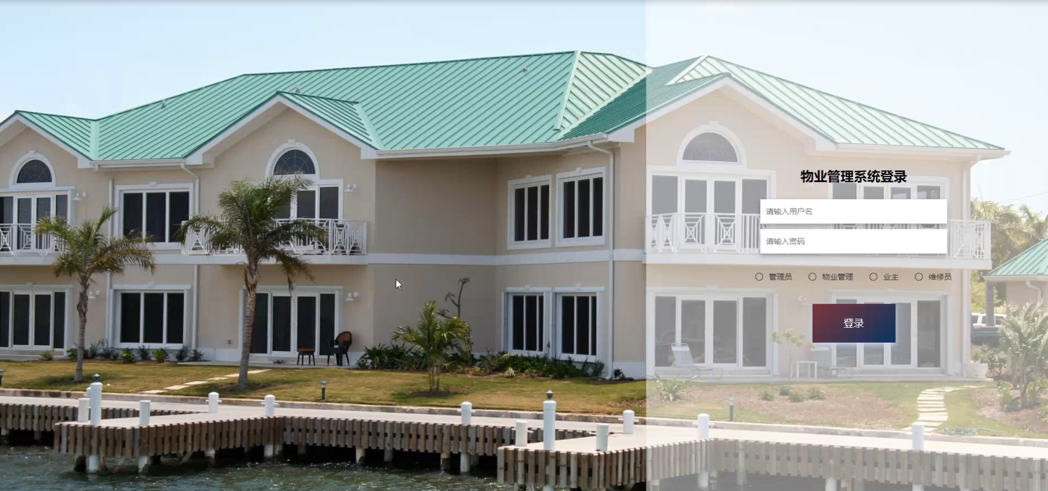

图5-1 系统登录界面

## 5.2后台模块实现

### 5.2.1管理员模块实现

管理员进入主页面，主要功能包括对系统首页、个人中心、物业管理、业主管理、维修员管理、小区公告管理、小区信息管理、房产信息管理、车位信息管理、停车位管理、停车信息管理、缴费信息管理、投诉分类管理、投诉信息管理、投诉处理管理、报修信息管理、维修处理管理、服务评价管理、活动信息管理等进行操作。管理员主界面如图5-2所示：

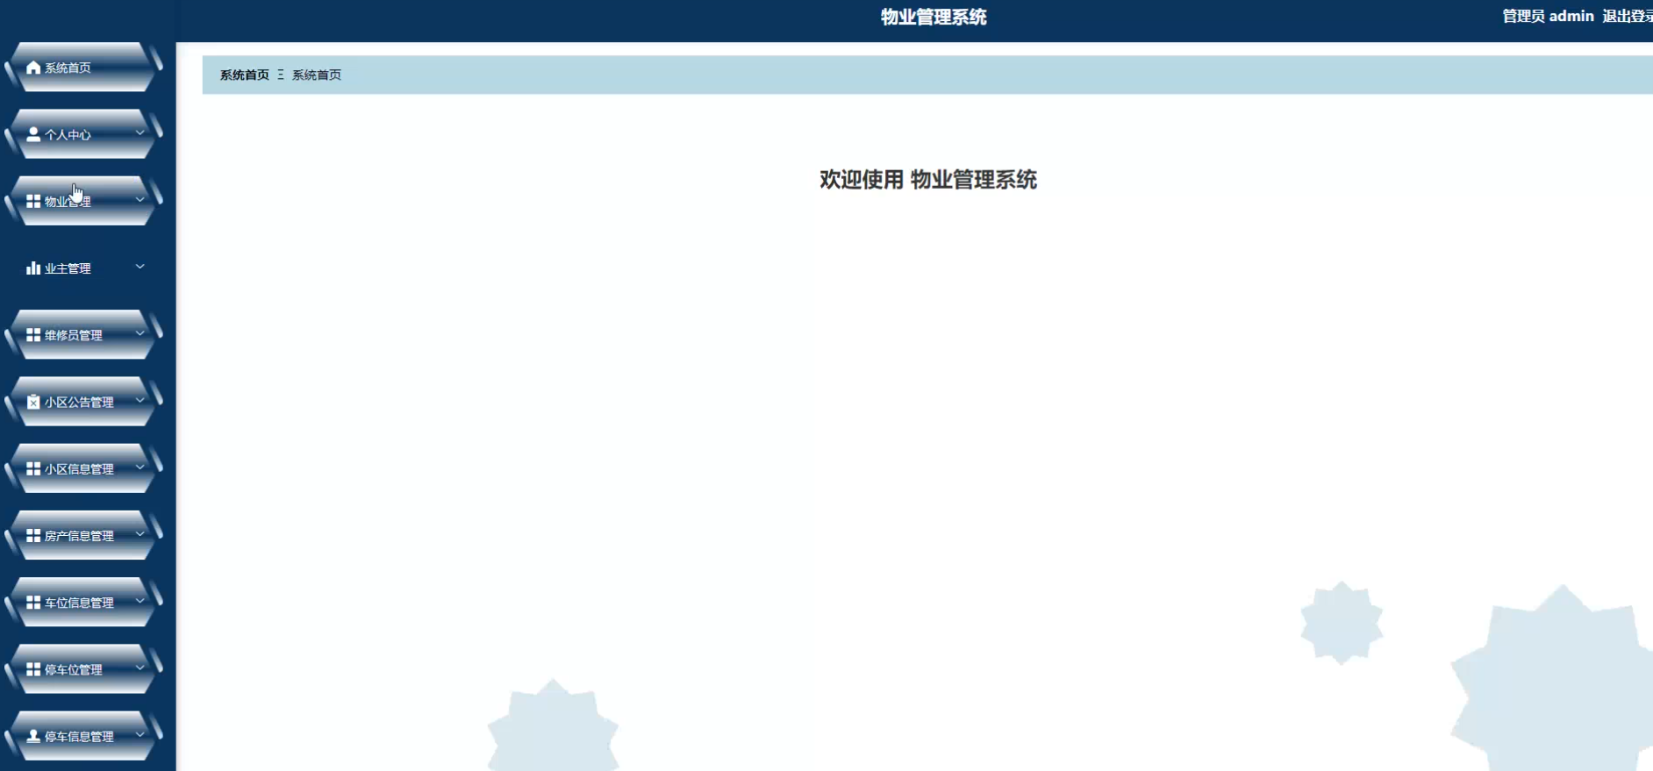

图5-2管理员主界面

管理员点击物业管理。在物业管理页面输入账号可以查询，新增或删除物业管理列表，并根据需要对物业管理详情信息进行查看详情、修改或删除操作。如图5-3所示：

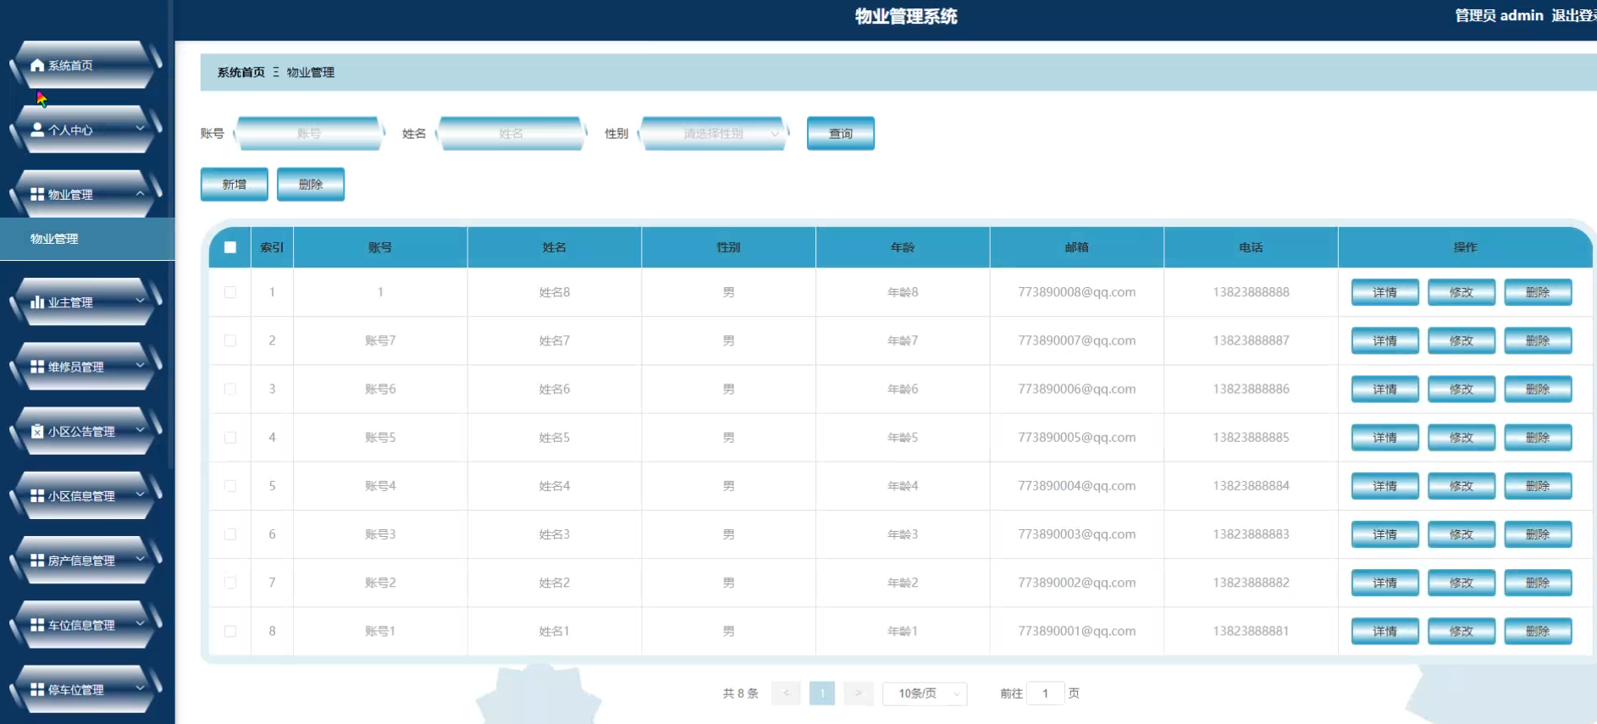

图5-3物业管理界面

管理员点击业主管理。在业主页面输入用户名可以查询、新增或删除业主列表，并根据需要对业主详情信息进行查看详情、修改或删除操作。如图5-4所示：

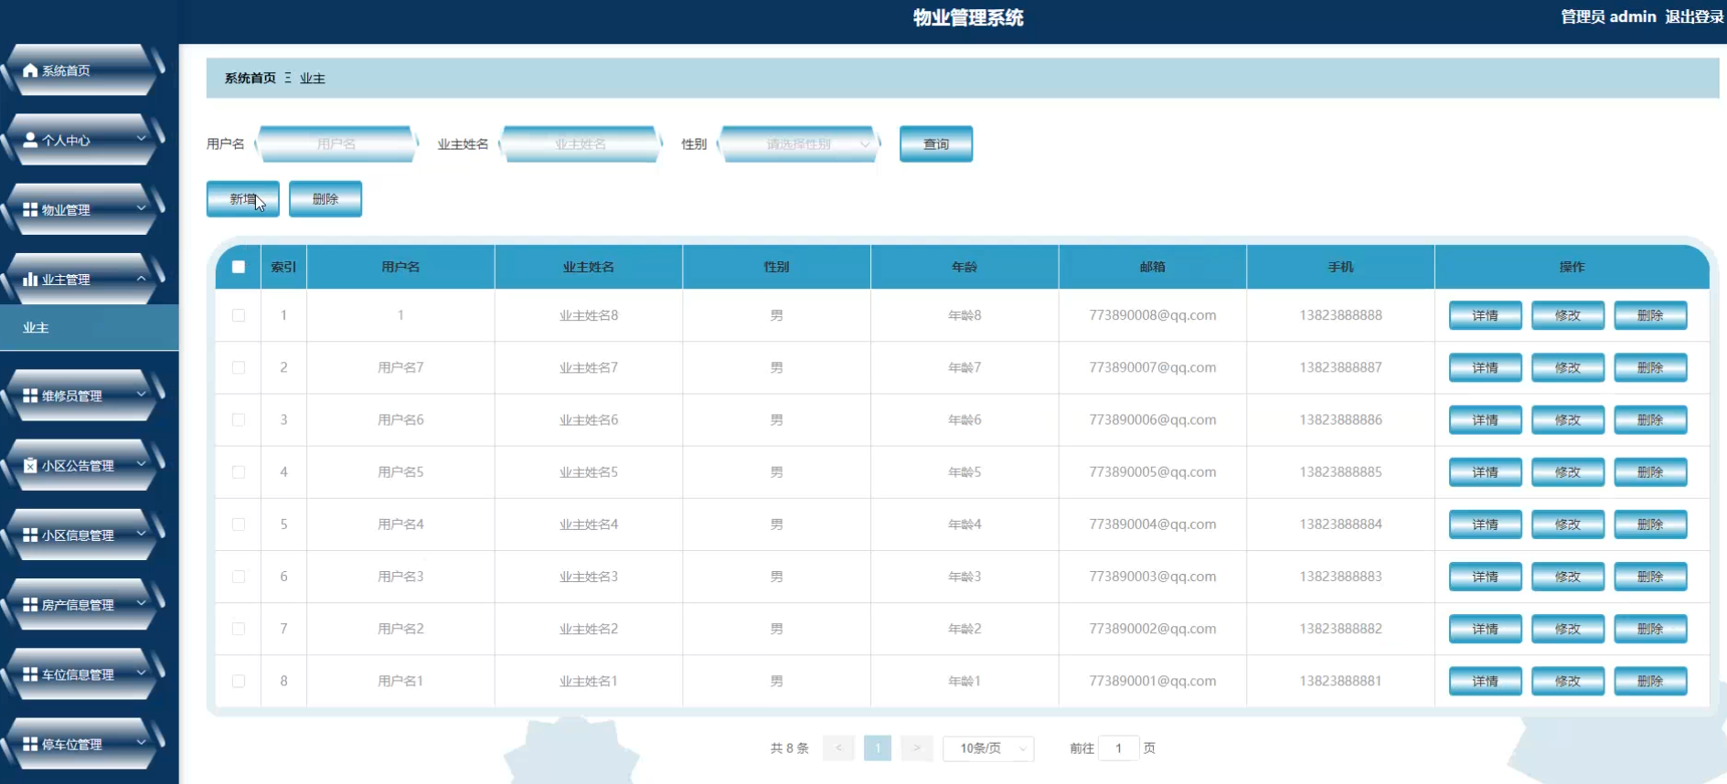

图5-4业主管理界面

管理员点击维修员管理。在维修员页面输入工号、姓名和性别可以查询、新增或删除维修员列表，并根据需要对维修员详情信息进行查看详情、修改或删除操作。如图5-5所示：

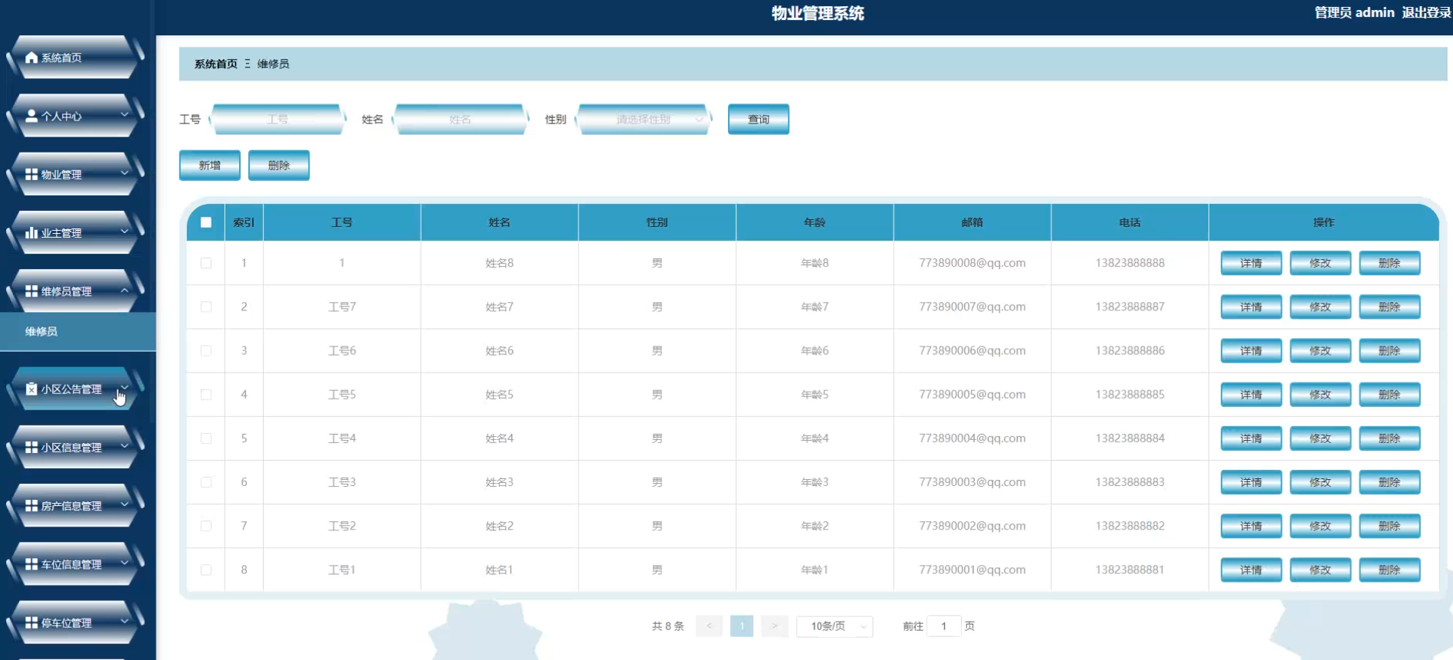

图5-5维修员管理界面

管理员点击小区信息管理。在小区信息页面输入小区名称、小区类型和物业名称可以查询或删除小区信息列表，并根据需要对小区信息详情信息进行查看详情、修改或删除操作。如图5-6所示：

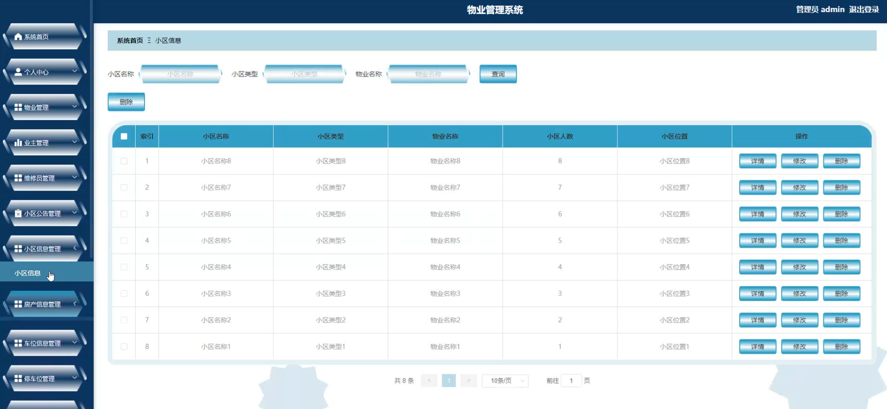

图5-6小区信息管理界面

管理员点击车位信息管理。在车位信息页面输入车位区号、车位编号和类型可以查询或删除车位信息列表，并根据需要对车位信息详情信息进行查看详情、修改或删除操作。如图5-7所示：

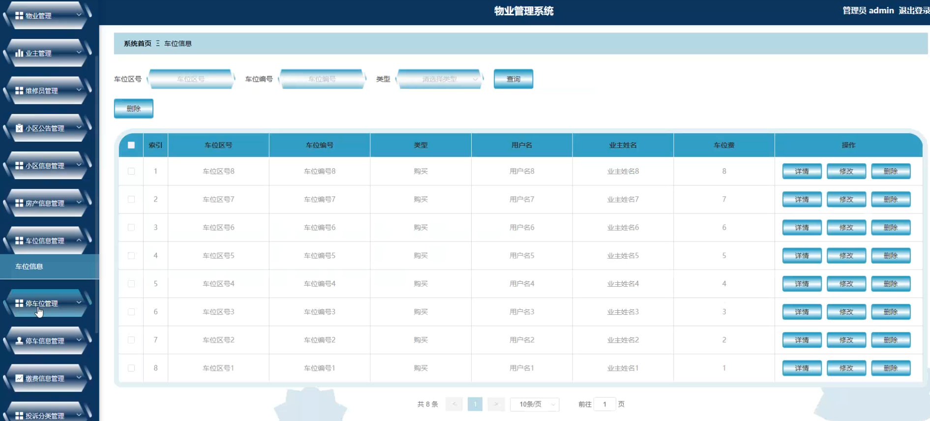

图5-7车位信息管理界面

管理员点击停车位管理。在停车位页面输入车场名称、车位区号、车位编号、车场类型和状态可以查询或删除停车位列表，并根据需要对停车位详情信息进行查看详情、修改或删除操作。如图5-8所示：

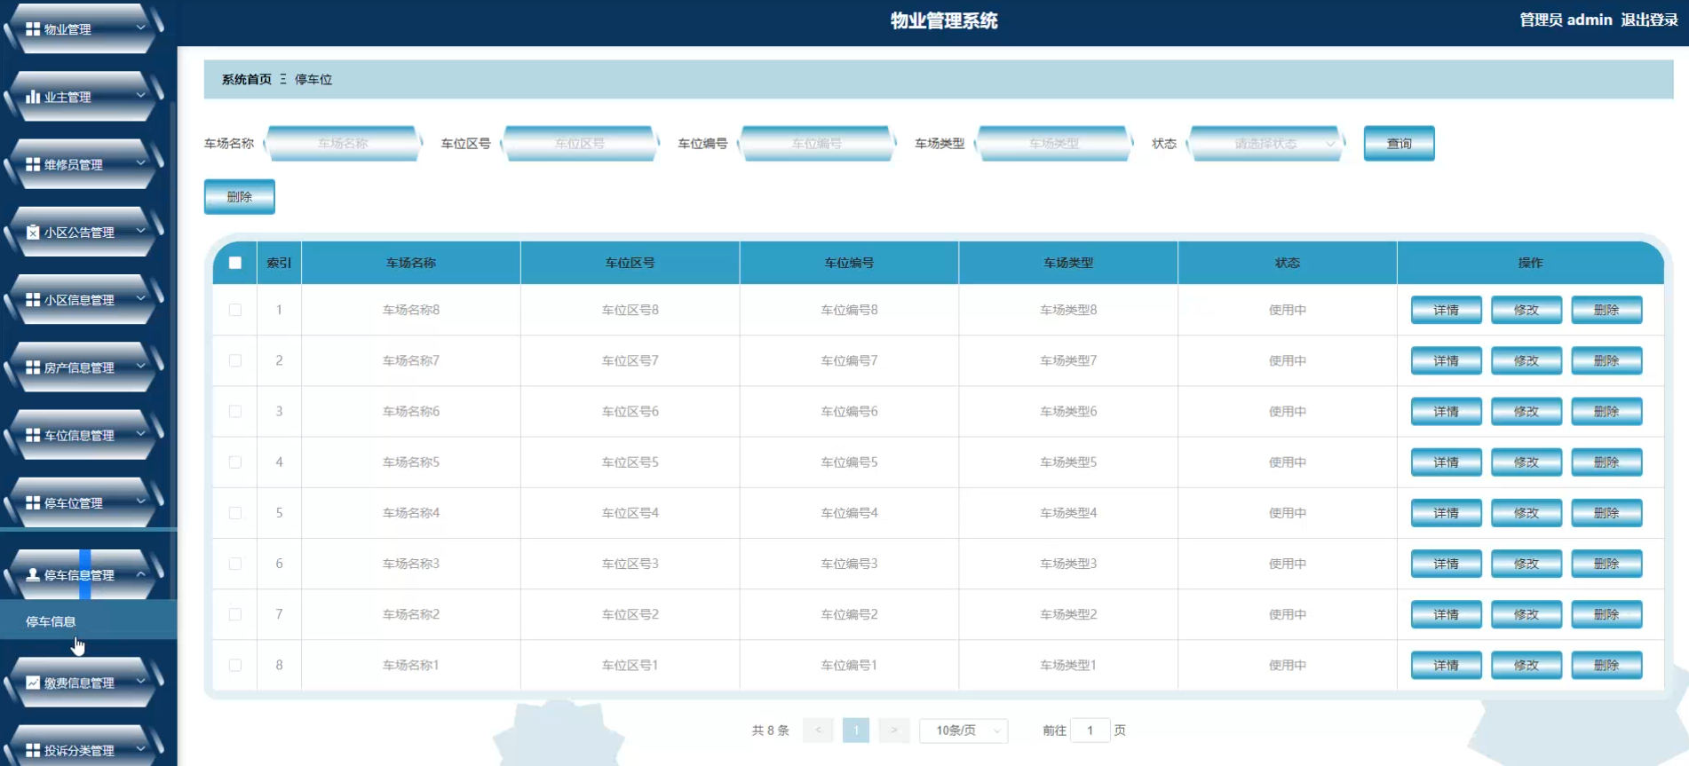

图5-8停车位管理界面

管理员点击缴费信息管理。在缴费信息页面输入订单编号、缴费名称和业主姓名可以查询或删除缴费信息列表，并根据需要对缴费信息详情信息进行查看详情、修改或删除操作。如图5-9所示：

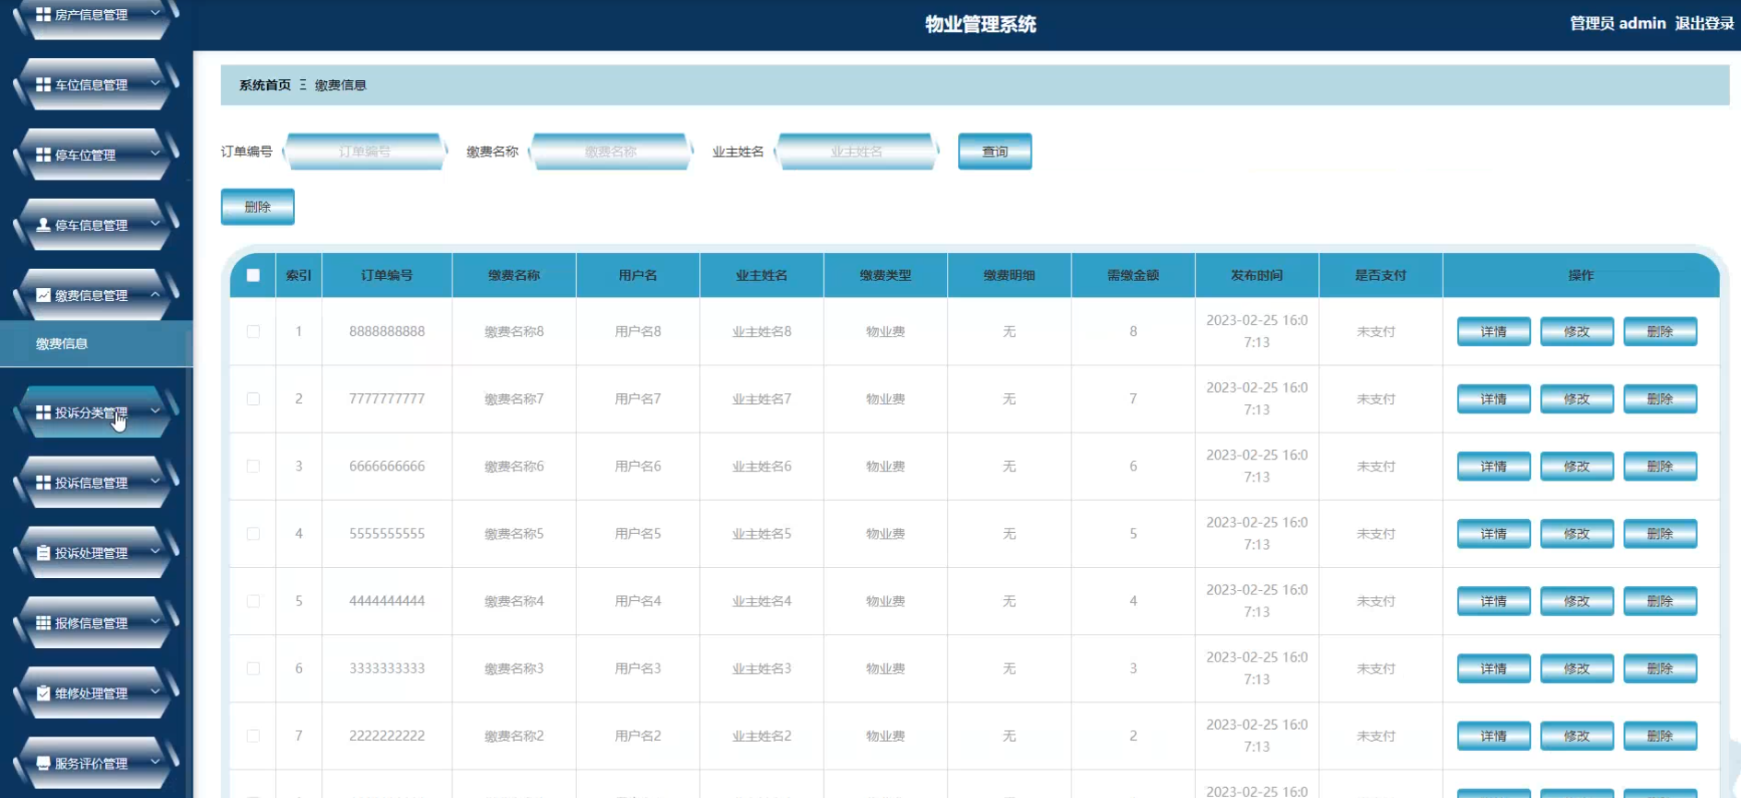

图5-9缴费信息管理界面

管理员点击服务评价管理。在服务评价页面输入名称、姓名和服务评价可以查询或删除服务评价列表，并根据需要对服务评价详情信息进行查看详情、修改或删除操作。如图5-10所示：

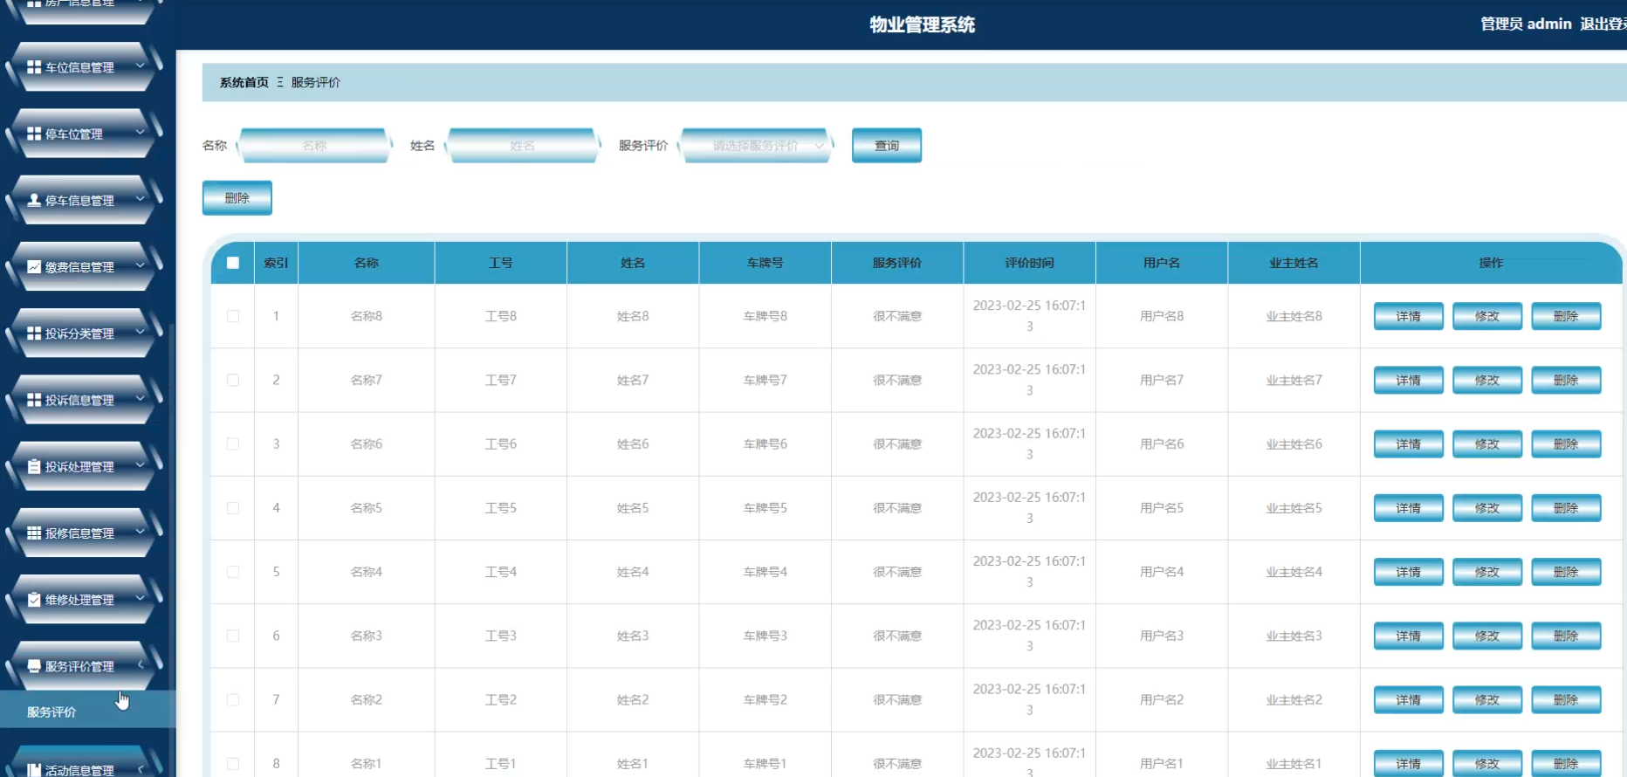

图5-10服务评价管理界面

### 5.2.2物业管理模块实现

物业管理进入主页面，主要功能包括对系统首页、个人中心、业主管理、小区公告管理、小区信息管理、房产信息管理、车位信息管理、停车位管理、停车信息管理、缴费信息管理、投诉信息管理、投诉处理管理、报修信息管理、维修处理管理、服务评价管理、活动信息管理等功能进行操作。物业管理主界面如图5-11所示：

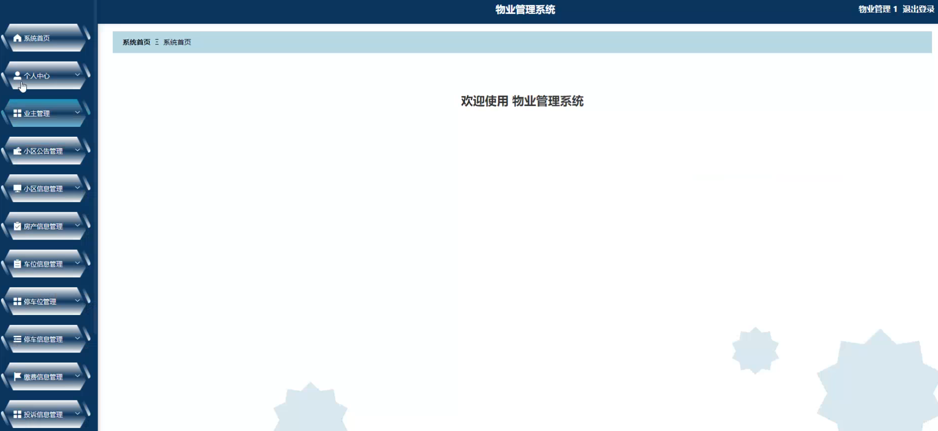

图5-11 物业管理主界面

物业管理点击小区公告管理。在小区公告页面输入标题、类型和发布时间可以查询、新增或删除小区公告列表，并根据需要对小区公告详情信息进行查看详情、修改或删除操作。如图5-12所示：

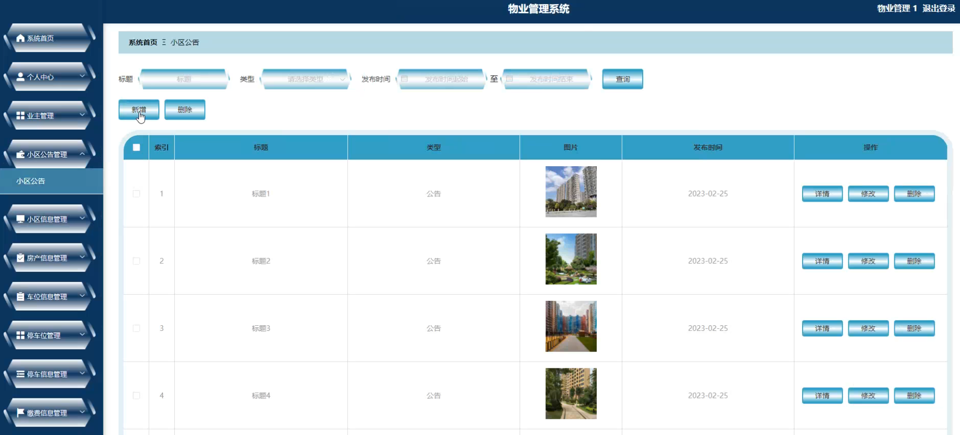

图5-12小区公告管理界面

物业管理点击房产信息管理。在房产信息页面输入房产名、房屋类型、单元号、楼栋和房屋状态可以查询、新增或删除房产信息列表，并根据需要对房产信息详情信息进行查看详情、修改、发货或删除操作。如图5-13所示：

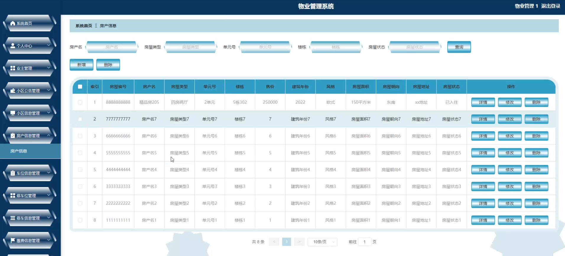

图5-13房产信息管理界面

物业管理点击停车信息管理。在停车信息页面输入车位区号和车位编号可以查询或删除停车信息列表，并根据需要对停车信息详情信息进行查看详情或删除操作。如图5-14所示：

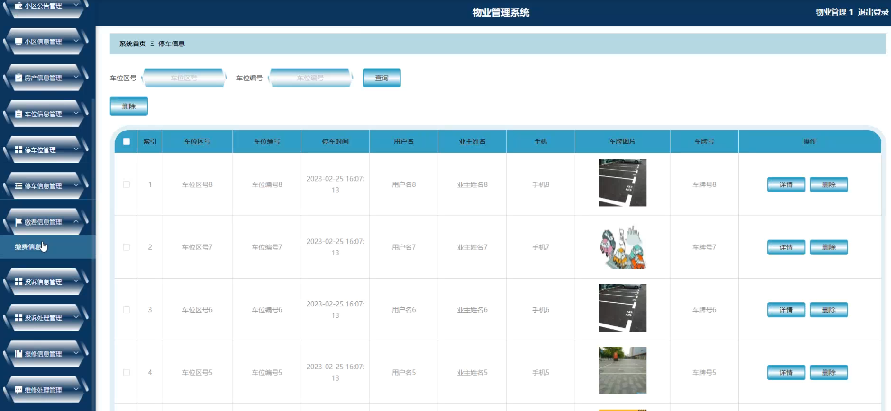

图5-14停车信息管理界面

物业管理点击投诉处理管理。在投诉处理页面输入投诉分类、处理时间和业主姓名可以查询或删除投诉处理列表，并根据需要对投诉处理详情信息进行查看详情、修改或删除操作。如图5-15所示：

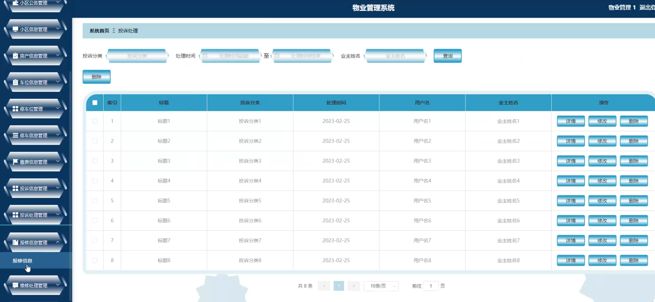

图5-15投诉处理管理界面

物业管理点击活动信息管理。在活动信息页面输入活动名称和活动类型可以查询、新增或删除活动信息列表，并根据需要对活动信息详情信息进行查看详情、修改或删除操作。如图5-16所示：

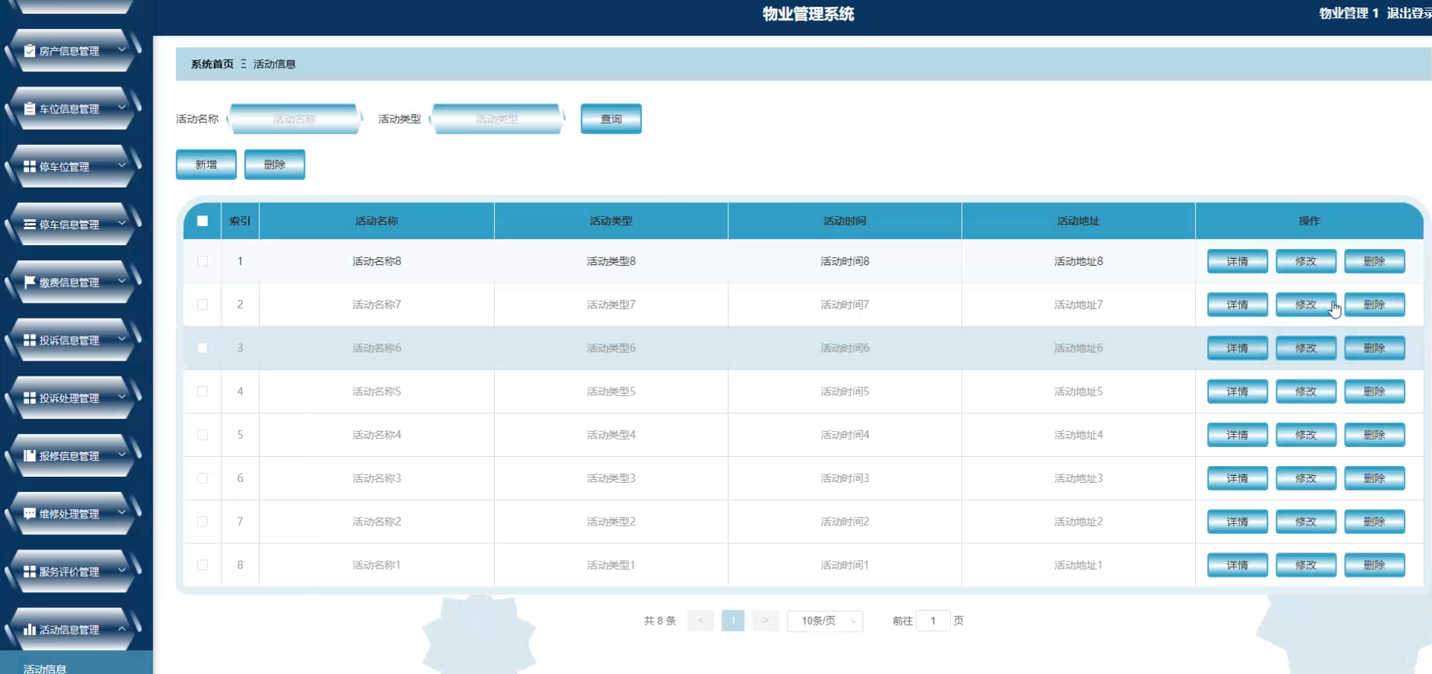

图5-16活动信息管理界面

### 5.2.3业主模块实现

业主进入主页面，主要功能包括对系统首页、个人中心、小区公告管理、小区信息管理、车位信息管理、停车位管理、停车信息管理、缴费信息管理、投诉信息管理、投诉处理管理、报修信息管理、维修处理管理、服务评价管理、活动信息管理等功能进行操作。业主主界面如图5-17所示：

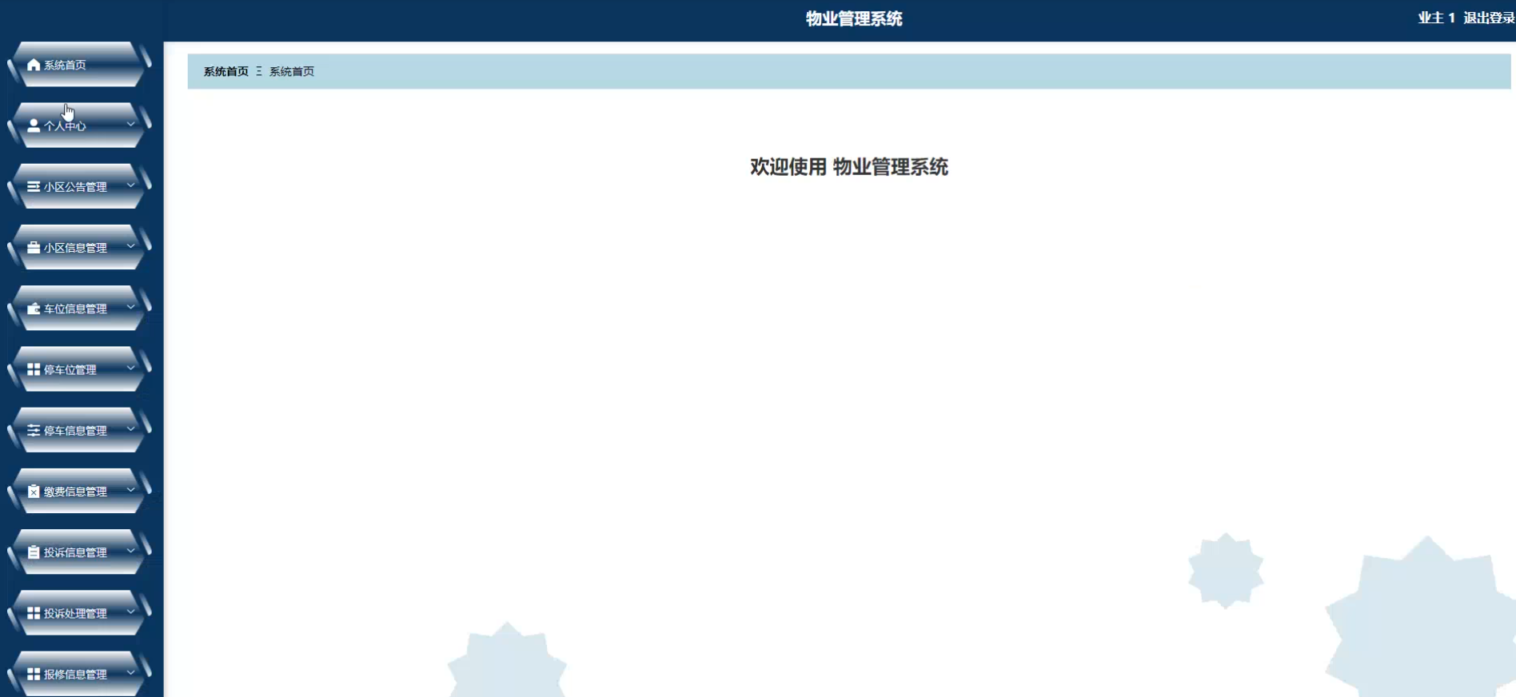

图5-17业主主界面

业主点击停车位管理。在停车位页面输入车场名称、车位区号、车位编号、车场类型和状态可以查询停车位列表，并根据需要对停车位详情信息进行查看详情或停车操作。如图5-18所示：

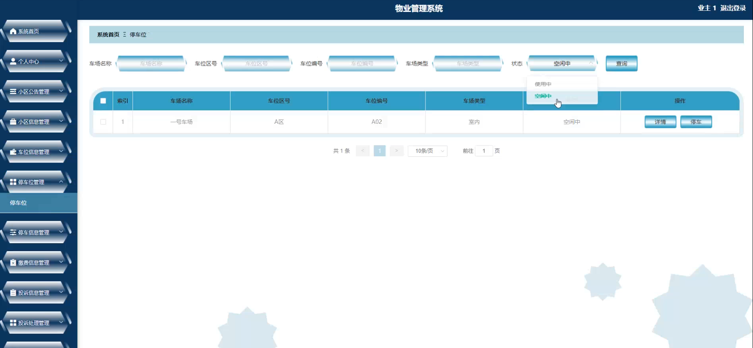

图5-18停车位管理界面

业主点击投诉信息管理。在投诉信息页面输入投诉分类、投诉时间、业主姓名和处理状态可以查询、新增或删除投诉信息列表，并根据需要对投诉信息详情信息进行查看详情、修改或删除操作。如图5-19所示：

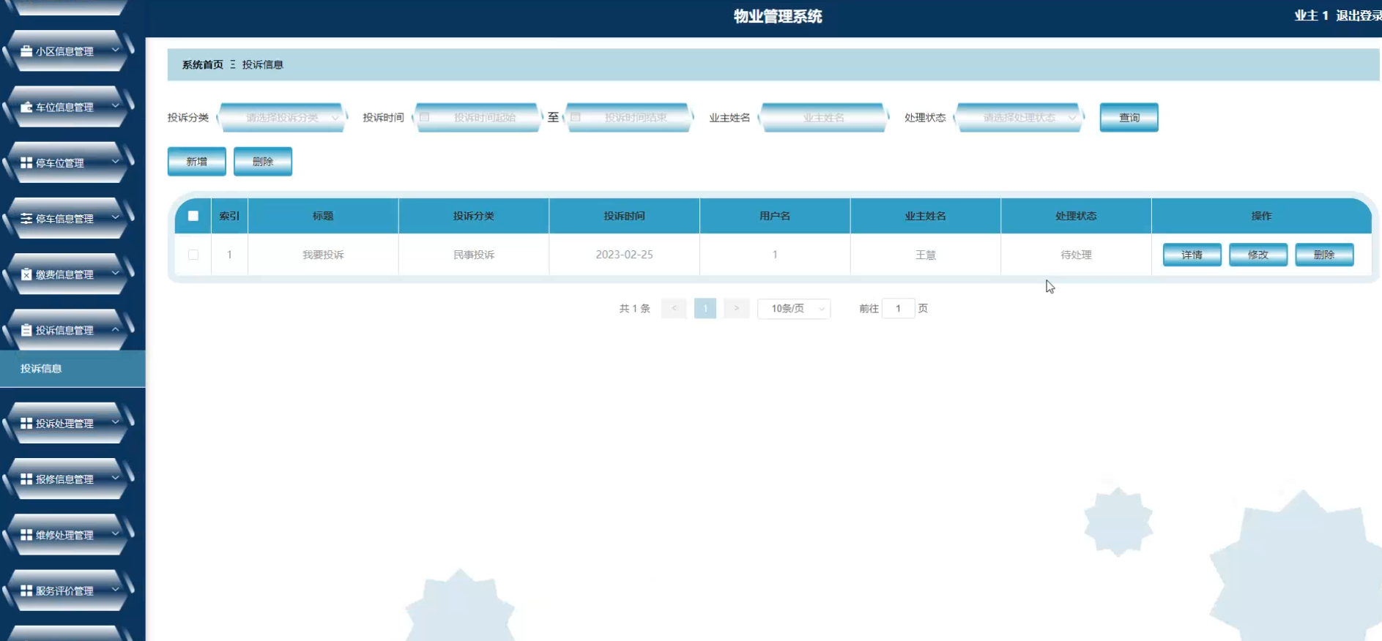

图5-19投诉信息管理界面

### 5.2.4维修员模块实现

维修员进入主页面，主要功能包括对系统首页、个人中心、报修信息管理、维修处理管理、服务评价管理等功能进行操作。维修员主界面如图5-20所示：

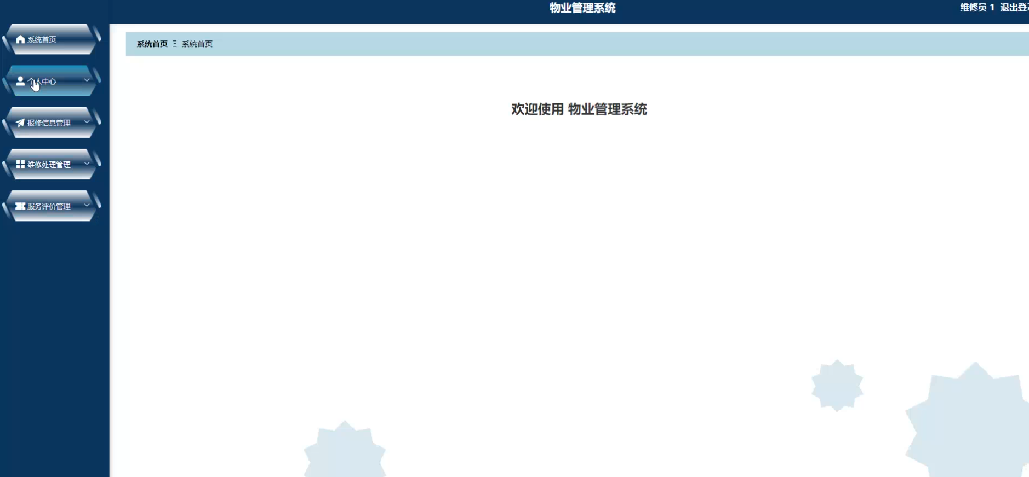

图5-20维修员主界面

维修员点击报修信息管理。在报修信息页面输入报修物品、报修日期和处理状态可以查询报修信息列表，并根据需要对报修信息详情信息进行查看详情或处理操作。如图5-21所示：

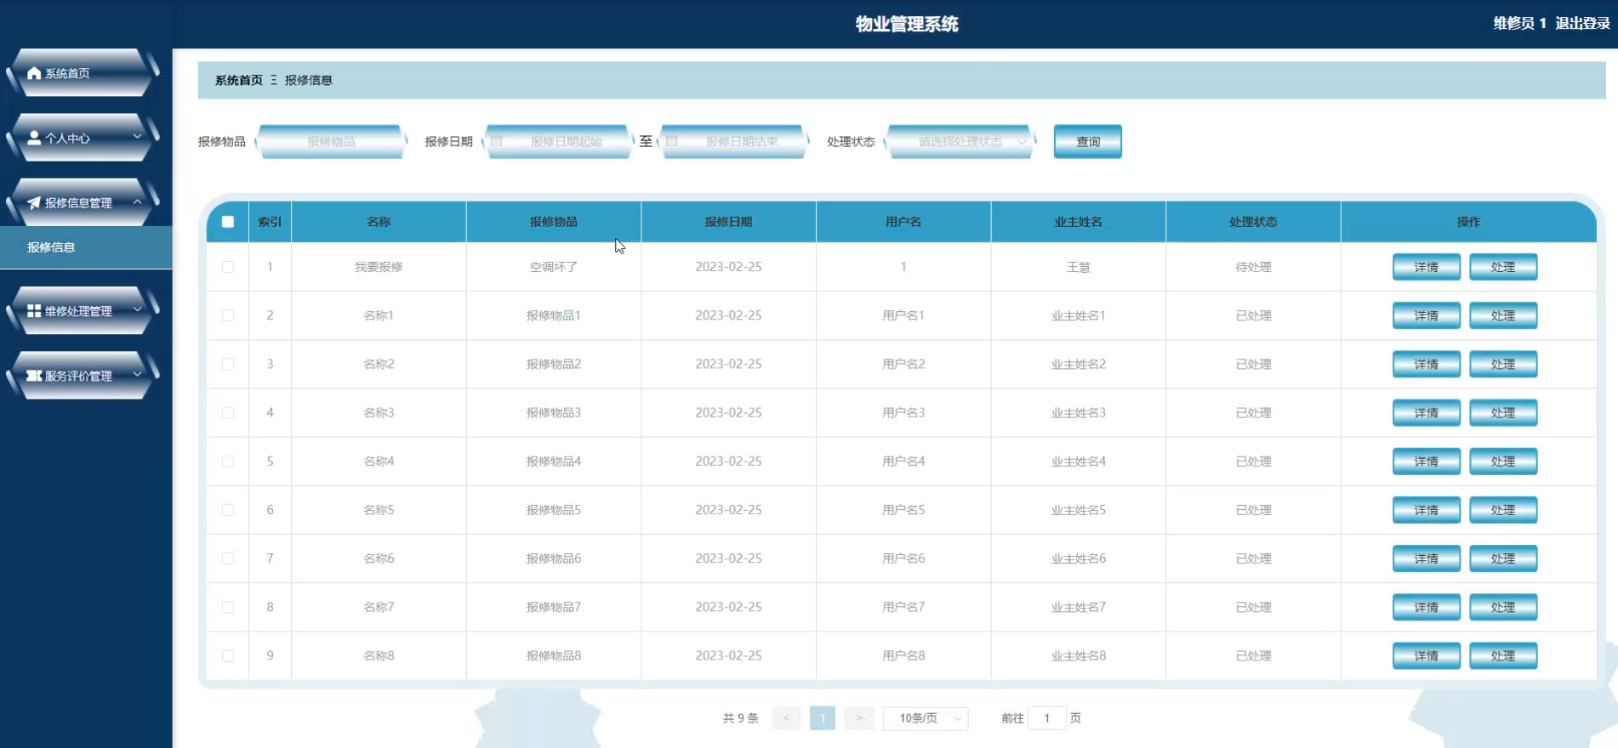

图5-21报修信息管理界面

维修员点击维修处理管理。在维修处理页面输入报修物品、业主姓名和处理时间可以查询或删除维修处理列表，并根据需要对维修处理详情信息进行查看详情、修改、评价或删除操作。如图5-22所示：

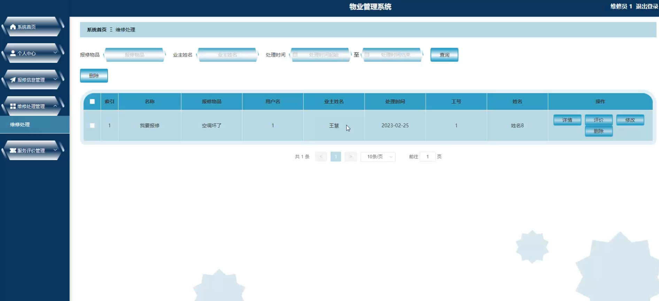

图5-22维修处理管理界面

# 6系统测试

在系统开发上市前都需要经过严格的系统测试。主要测试访问请求的延迟时间，对于一些未知和危险的问题，需要严格的测试和解决方案。

## 6.1系统测试的重要性

对于程序来说，系统测试应该根据程序的指定业务、程序的承载能力、程序代码的效率、数据库服务器的存储和设计进行测试[15]。

## 6.2性能测试

若同时有大量用户和大量请求进入是看服务器是否响应延迟时间来比较性能的。我们可以从代码，程序逻辑，接口使用，数据库优化等方面逐个做仿真测试。

为了保证测试的有效性和程序的安全性，我们主要从四个方面进行测试：一是系统功能节点测试，二是接口业务逻辑测试。

经过第一和第二四个部分的测试后，我们判定项目没有风险。

## 6.3系统登录测试

测试编号：a。

目的：测试登录模块，测试系统能否对正确进行登录放行，拦截错误数据进行页面返回。

前提：未登录的用户进行登录，用户名为“aaaa”，初始密码为“00000”。

方法：实地测试。

测试用例表，如表6-1所示。

表6-1登录模块测试用例表

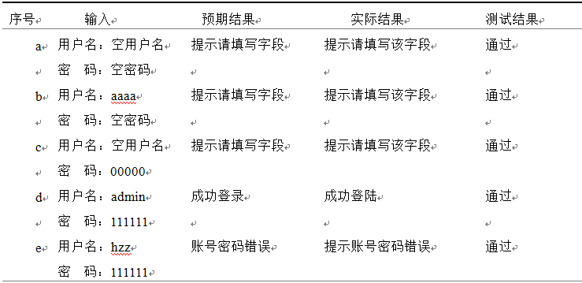

## 6.4小区信息新增测试

测试编号：2。

[目的：单元测试小区信息，测试小区信息页面能否正常显示，能否增删改操作。](http://r.paperok.com/report/a55da2ee-27ad-44d0-b22b-5c305f1c1842/html/result-699612432.html" \t "http://r.paperok.com/report/a55da2ee-27ad-44d0-b22b-5c305f1c1842/html/resultFrame)

前提：进入小区信息管理页面。

方法：实地测试。

测试用例表，

如表6-2所示。

表6-2小区信息测试用例表

|  |  |  |  |  |
| --- | --- | --- | --- | --- |
| 序号 | 输入 | 预期结果 | 实际结果 | 测试结果 |
| a  b | 新增小区信息A，并填写全部小区信息  新增小区信息B，未填写全部小区信息 | 提示新增成功  提示新增失败 | 提示新增成功  提示新增失败 | 通过  通过 |

## 6.5车位信息测试

测试编号：3。

目的：测试页面功能能否正常运行

前提：能进入后台管理页面。

方法：手动测试。

测试用例表，如表6-3所示。

表6-3车位信息测试用例表

|  |  |  |  |  |
| --- | --- | --- | --- | --- |
| 序号 | 输入 | 预期结果 | 实际结果 | 测试结果 |
| **1**  **2** | 填写车位信息及内容  填写车位信息及内容 | 查看是否能上传车位内容  上传后能否显示在首页 | 可以上传车位内容  可以显示在首页 | 通过  通过 |

## 6.6本章小结

本章主要采用黑盒测试对各模块进行了完整的测试，经过分析测试过程和比较[测试结果显示，系统各部分功能运行无异常。](http://r.paperok.com/report/a55da2ee-27ad-44d0-b22b-5c305f1c1842/html/result-699612530.html" \t "http://r.paperok.com/report/a55da2ee-27ad-44d0-b22b-5c305f1c1842/html/resultFrame)

# 结 论

为了保证系统的稳定性，这次采用的是一个比较常用的JAVA语言开发。[在学期末完成发展计划。](http://r.paperok.com/report/a55da2ee-27ad-44d0-b22b-5c305f1c1842/html/result-699612572.html" \t "http://r.paperok.com/report/a55da2ee-27ad-44d0-b22b-5c305f1c1842/html/resultFrame)[本系统分为管理员、物业管理、业主和维修员四部分。](http://r.paperok.com/report/a55da2ee-27ad-44d0-b22b-5c305f1c1842/html/result-699612576.html" \t "http://r.paperok.com/report/a55da2ee-27ad-44d0-b22b-5c305f1c1842/html/resultFrame)[这四个部分紧密相连，有着独特的关系。](http://r.paperok.com/report/a55da2ee-27ad-44d0-b22b-5c305f1c1842/html/result-699612580.html" \t "http://r.paperok.com/report/a55da2ee-27ad-44d0-b22b-5c305f1c1842/html/resultFrame)最终成为物业管理系统的设计与实现。

在做需求分析，代码实现和功能测试的过程中遇到了很多自己解决不了的难题，比如，代码不明白，我查了CSDN，问了辅导老师，比如中英文不懂，我挨个去百度翻译查。这段时光虽然很苦很累，但也是我的精神最富有的一段时光。我真的理解先痛苦后幸福的含义。当我看到代码行和程序的雏形时，前面的痛苦仿佛一扫而光。通过这让我知道，无论发生什么，坚持最重要。有了这些经验，我将来会越来越好，在每一次实践中都会提高自己。

# 参考文献

* 1. 王志辉.浅析计算机软件JAVA编程的特点及应用[J].软件,2020,41(01):266-269.
  2. 高张,康小军.提高Tomcat服务器运行性能的研究[J].计算机与数字工程,2018(10):203-205.
  3. 杨群. 基于SSM的高校排课系统的研究与应用[D].苏州大学,2020(10):197-200.
  4. 杜波依斯. MySQL技术内幕[M]. 第4版. 人民邮电出版社, 2021年07月:50.
  5. 邓志强,邓林强.Maven在Java项目开发中的应用[J].电子元器件与信息技术,2019,3(05):1-4.DOI:10.19772/j.cnki.2096-4455.2019.5.001.
  6. 李展飞.Web软件系统开发框架设计在MVC模式的实现[J].电子技术与软件工程,2018(08):61.
  7. Zoya Ali. Designing Object Oriented Software Applications within the Context of Software Frameworks[D]. Ohio State University,2019(05)20.
  8. 林小棠.计算机软件开发的JAVA编程语言及其实际应用[J].计算机产品与流通,2019(08):16.
  9. 林信良. Spring2.0技术手册[M].北京:电子工业出版社,2020(07):87.
  10. 田珂,谢世波,方马.J2EE数据持久层的解决方案[J].计算机工程,2021, 29(22): 93-95
  11. 胡晓义,王如平,王鑫,付永涛.基于模型的复杂系统安全性和可靠性分析技术发展综述[J].航空学报,2020,41(06):147-158.
  12. 基于MVC的JavaWeb设计与开发.[M].电子工业出版社,2018:69-78.
  13. 朱道远.基于JSON的Aiax数据交换技术及应用[J].电脑编程技巧与维护, 2020(16):14-15.
  14. 于海澍.[计算机软件测试技术概述](http://www.cnki.net/kcms/detail/detail.aspx?filename=ZXLJ200909029&dbcode=CJFQ&dbname=CJFD2009" \t "_blank)[J].科技资讯,2019(09):20-24.
  15. Bruce Eckel.Thin king in Java[M].Upper Saddle River USA:Prentice Hall,2020:89.

# 致 谢

经过几个月的努力，毕业设计终于完成了，这不仅提高了我的实践能力，也丰富了我的知识领域。在整个毕业设计过程中，他对我们非常友好，关心我们每个学生的选题，帮助我们分析哪些学生适合该学科，分析该学科的难度，并教我们如何处理可能出现的问题；在整个设计过程中，老师耐心地指导我，分析我的问题，帮助我找到解决方案。 同时，在设计过程中，也得到了同学和室友的大力支持。 他们帮助我查找信息并节省了宝贵的时间。

其次，我还要感谢在编程过程中帮助过我的同学们。 正是他们孜孜不倦的回答，才使物业管理系统的顺利建成。 我还要感谢我的学校为我们提供了一个学习的地方和一个舒适的学习和生活环境。 我要感谢我的导师对我的论文的客观评价。 学校老师不遗余力地给我们上课和指导，让我们更好地掌握知识，提高处理实际问题的能力。 因为老师的建议和指导对我的论文完成起了至关重要的作用。